**TRƯỜNG CAO ĐẲNG CÔNG NGHỆ THỦ ĐỨC**

**KHOA CÔNG NGHỆ THÔNG TIN**

|  |
| --- |
|  |

**BÁO CÁO CHUYÊN ĐỀ BACK-END 2**

**Tên đề tài: Phát Triển Website bán hàng**

**Nhóm H:**

|  |  |  |  |
| --- | --- | --- | --- |
| **STT** | **MSSV** | **Họ và tên** | **Chức vụ** |
| **1** | 23211TT4535 | Bùi Anh Kiệt | Nhóm trưởng |
| **2** | 23211TT2472 | Nguyễn Bảo Nguyên | Nhóm phó |
| **3** | 23211TT2324 | Đào Ngọc Thạch | Thànhviên |
| **4** | 23211TT2360 | Mai Hồng Thắng | Thành viên |

**Chủ nhiệm đề tài: Phan Thanh Nhuần**

TP.Hồ Chí Minh, ngày 3 tháng 4 năm 2025

**Revision History**

|  |  |  |  |
| --- | --- | --- | --- |
| **Date** | **Version** | **Descripion** | **Author** |
| <12/3/25> | <1.0> | Báo cáo ver1.0 | Group H |
| <13/3/25> | <1.1> | Báo cáo ver1.1 | Group H |
| <20/3/25> | <1.2> | Báo cáo ver1.2 | Group H |
| <2/4/25> | <1.3> | Báo cáo ver1.3 | Group H |
| <3/4/25> | <1.3.1> | Báo cáo ver1.3.1 | Group H |

# MỤC LỤC

MỤC LỤC 3

DANH MỤC HÌNH ẢNH 6

DANH MỤC CHỮ VIẾT TẮT 7

I. MỞ ĐẦU 8

1. Chức năng phụ trách 8

II. GIỚI THIỆU ĐỀ TÀI 10

1. Lý do lựa chọn 10

2. Mục Tiêu 10

3. Công nghệ sử dụng 10

4. Chức năng chính 11

a. Quản lý tài khoản 11

b. Duyệt & tìm kiếm sản phẩm 11

c. Giỏ hàng & thanh toán 12

d. Đánh giá và phản hồi 12

e. Hỗ trợ khách hàng 12

f. Quản lý người dùng (Admin) 12

g. Quản lý sản phẩm (Admin) 13

h. Quản lý đơn hàng (Admin) 13

i. Quản lý khuyến mãi (Admin) 13

j. Quản lý báo cáo, thống kê 13

III. CHI TIẾT ĐỀ TÀI 14

1. ERD 14

2. Mô Tả Database 14

1. Bảng Users (Người dùng) 14

2.Bảng Categories (Danh mục sản phẩm) 15

3.Bảng Brand (Danh mục sản phẩm) 15

4. Bảng Products (Sản phẩm) 16

5. Bảng Orders (Đơn hàng) 16

6. Bảng Order_Details (Chi tiết đơn hàng) 17

7. Bảng Cart (Giỏ hàng) 17

8. Bảng Discounts (Mã giảm giá) 18

9. Bảng Reviews (Đánh giá sản phẩm) 18

10. Bảng Reports (Báo cáo, thống kê) 19

11. Bảng Chats (Tin nhắn hỗ trợ khách hàng) 19

3. Mô tả chức năng 20

3.1. Trang đăng nhập 20

3.2. Trang đăng ký 24

3.3. Form Quên Mật Khẩu 29

3.4. Form quản lý hồ sơ cá nhân 31

3.5. Quản Lý tài khoản người dùng ( Admin) 33

3.6. Trang Giỏ Hàng 36

3.7. Trang Thanh Toán 38

3.8. Bảng Theo Dõi Đơn Hàng 42

3.9. Trang Quản Lý Mã Giảm Giá - Admin 44

3.10. Trang Quản Lý Đơn Hàng - Admin 46

3.11. Trang chủ 48

3.12. Chi tiết sản phẩm 53

3.13. Bộ lọc 56

3.14. Trang quản lý sản phẩm 57

3.15. Cập nhập số lượng hàng tồn kho 59

3.16. Quản lý danh mục, thương hiệu 60

3.17 Trang các câu hỏi thường gặp 63

3.18 Form Đánh giá sản phẩm 64

3.19 Form Đổi trả sản phẩm 67

3.20 Form live chat giữa admin và người dùng 69

3.21 Liên Hệ với cskh 73

3.22 Trang thống kê 74

# DANH MỤC HÌNH ẢNH

Hình 1: ERD 15

Hình 2: Trang đăng nhập 22

Hình 3: Trang đăng ký 26

Hình 4: Form quên mật khẩu 30

Hình 5: Form quản lý hồ sơ cá nhân 32

Hình 6: Trang quản lý tài khoản người dùng 34

Hình 7: Trang giỏ hàng 37

Hình 8: Trang thanh toán 39

Hình 9: Bảng theo dõi đơn hàng 43

Hình 10: Trang quản lý mã giảm giá 45

Hình 11: Trang quản lý đơn hàng 47

Hình 12: Trang chủ 50

Hình 13: Trang quản lý mã giảm giá 54

Hình 14: Bộ lọc 57

Hình 15: Trang quản lý sản phẩm 58

Hình 16: Form cập nhật số lượng hàng tồn kho 60

Hình 17: Trang quản lý danh mục 61

Hình 18: Trang quản lý thương hiệu 61

Hình 19: FAQ 64

Hình 20: Câu trả lời của FAQ 64

Hình 21: Đánh giá sản phẩm 65

Hình 22: Form yêu cầu đổi trả sản phẩm 68

Hình 23: Live chat - User 70

Hình 24: Live chat - Admin 73

Hình 25: Hotline 74

Hình 26: Trang thống kê 75

# DANH MỤC CHỮ VIẾT TẮT

|  |  |  |
| --- | --- | --- |
| **STT** | **Ký hiệu chữ viết tắt** | **Chữ viết đầy đủ** |
| 1 | API | Application Programming Interface |
| 2 | CNTT | Công nghệ thông tin |
| 3 | ERD | Entity-Relationship Diagram |
| 4 | FAQ | Frequently Asked Questions |
| 5 | SQL | Structured Query Language |
| 6 | STT | Số thứ tự |
| 7 | SV | Sinh viên |
| 8 | UI | User Interface |
| 9 | UX | User Experience |

# MỞ ĐẦU

## Chức năng phụ trách

|  |  |  |  |  |  |  |  |  |
| --- | --- | --- | --- | --- | --- | --- | --- | --- |
| **STT** | **Họ và tên** | **Công việc** | **Bắt đầu** | **Kết thúc** | **Thời gian** | **Đánh giá** | **Điểm** | **GV Chấm** |
| **1** | Nguyễn Bảo Nguyên | Thiết kế trang đăng ký |  |  |  |  |  |  |
| Thiết kế trang đăng nhập |  |  |  |  |  |  |
| Tích hợp chức năng đăng nhập Google |  |  |  |  |  |  |
| Xây dựng chức năng quên mật khẩu |  |  |  |  |  |  |
| Thiết kế trang quản lý hồ sơ cá nhân |  |  |  |  |  |  |
| Thiết kế UI trang quản lý tài khoản khách hàng |  |  |  |  |  |  |
| Xây dựng chức năng thêm tài khoản |  |  |  |  |  |  |
| Xây dựng chức năng sửa tài khoản |  |  |  |  |  |  |
| Xây dựng chức năng xóa tài khoản |  |  |  |  |  |  |
| Xây dựng chức năng chặn/bỏ chặn tài khoản vi phạm |  |  |  |  |  |  |
| **2** | Đào Ngọc Thạch | Xây dựng trang danh mục sản phẩm |  |  |  |  |  |  |
| Tích hợp bộ lọc nâng cao |  |  |  |  |  |  |
| Xem chi tiết sản phẩm (hình ảnh, mô tả, đánh giá) |  |  |  |  |  |  |
| Xây dựng chức năng thêm sản phẩm |  |  |  |  |  |  |
| Xây dựng chức năng xóa sản phẩm |  |  |  |  |  |  |
| Xây dựng chức năng sửa sản phẩm |  |  |  |  |  |  |
| Cập nhật số lượng hàng tồn kho |  |  |  |  |  |  |
| Quản lý danh mục, thương hiệu |  |  |  |  |  |  |
| **3** | Bùi Anh Kiệt | Thiết kế giao diện giỏ hàng |  |  |  |  |  |  |
| Xây dựng chức năng thêm sản phẩm vào giỏ hàng |  |  |  |  |  |  |
| Xây dựng chức năng xóa sản phẩm ra khỏi giỏ hàng |  |  |  |  |  |  |
| Xây dựng chức năng cho phép sử dụng mã giảm giá, voucher |  |  |  |  |  |  |
| Thiết kế trang Quản lý đơn hàng cho admin |  |  |  |  |  |  |
| Xây dựng chức năng theo dõi trạng thái đơn hàng cho user |  |  |  |  |  |  |
| Xây dựng chức năng xem danh sách đơn hàng |  |  |  |  |  |  |
| Xây dựng chức năng cập nhật trạng thái đơn hàng |  |  |  |  |  |  |
| Thiết kế trang quản lý mã giảm giá |  |  |  |  |  |  |
| Tạo mã giảm giá, voucher |  |  |  |  |  |  |
| **4** | Mai Hồng Thắng | Đánh giá sản phẩm (sao, bình luận) | **14/4** | **15/4** | **2 ngày** |  |  |  |
| Gửi khiếu nại, yêu cầu đổi/trả hàng |  |  |  |  |  |  |
| Live chat | **30/3** | **13/4** | **14 ngày** |  |  |  |
| FAQ Câu hỏi thường gặp | **14/5** | **14/5** | **2 giờ** |  |  |  |
| Hỗ trợ liên hệ qua email, hotline | **13/5** | **14/5** | **2 giờ** |  |  |  |
| Thiết kế trang thống kê |  |  |  |  |  |  |
|  |  | Hiển thị đánh giá trong trang chi tiết sản phẩm | **14/5** | **15/5** | **3 giờ** |  |  |  |

*Bảng phân chia công việc không phải là bảng phân chia cuối và có thể chỉnh sửa để phù hợp với tình huống.*

# GIỚI THIỆU ĐỀ TÀI

## Lý do lựa chọn

Hiện nay, với việc thế giới phát triển, càng ngày có càng nhiều người tham gia vào đời sống công nghệ số. Không thể không nhắc đến, thương mại điện tử đã bùng nổ trong khoảng thời gian gần đây và dần thay thế việc bán hàng truyền thống. Với sự tiện lợi cùng với lợi ích to lớn mà nó mang lại, *Nhóm H* đã quyết định lựa chọn đề tài này.

## Mục Tiêu

* Xây dựng một website bán hàng hiện đại, dễ sử dụng.
* Cung cấp đầy đủ các tính năng để hỗ trợ mua bán trực tuyến.
* Tối ưu trải nghiệm người dùng.

## Công nghệ sử dụng

Frontend:

* HTML: Xây dựng cấu trúc trang web.
* CSS (Bootstrap): Tạo giao diện đẹp, responsive nhanh chóng.
* JavaScript: Xử lý tương tác.

Backend:

* PHP (Laravel): Framework mạnh mẽ để quản lý sản phẩm, đơn hàng, và người dùng. Dễ tích hợp với database.

Database:

* MySQL: Lưu trữ thông tin sản phẩm (tên, giá, số lượng), thông tin người dùng (email, mật khẩu), và đơn hàng.

Công cụ hỗ trợ:

* Git: Quản lý mã nguồn, giúp cả nhóm làm việc chung.
* VSCode: Trình soạn thảo code.
* Diagrams.net: Vẽ sơ đồ giao diện và database (theo yêu cầu của giáo viên).
* XAMPP: Môi trường chạy PHP và MySQL cục bộ để phát triển.

## Chức năng chính

### Quản lý tài khoản

* Tạo form đăng ký, đăng nhập: Người dùng có thể tạo tài khoản mới và đăng nhập vào hệ thống.
* Tích hợp đăng nhập Google: Người dùng có thể sử dụng tài khoản Google để đăng nhập.
* Xây dựng chức năng quên mật khẩu: Cho phép người dùng khôi phục mật khẩu qua email hoặc số điện thoại.
* Quản lý hồ sơ cá nhân: Người dùng có thể cập nhật thông tin cá nhân của họ.

### Duyệt & tìm kiếm sản phẩm

* Xây dựng trang danh mục sản phẩm: Hiển thị danh mục các sản phẩm có sẵn.
* Tích hợp bộ lọc nâng cao: Cho phép người dùng lọc sản phẩm theo tiêu chí như giá, thương hiệu, đánh giá, v.v.
* Xem chi tiết sản phẩm: Hiển thị hình ảnh, mô tả chi tiết và đánh giá của sản phẩm.

### Giỏ hàng & thanh toán

* Xây dựng giao diện giỏ hàng: Người dùng có thể xem và quản lý các sản phẩm trong giỏ hàng của họ.
* Thêm/xóa sản phẩm vào giỏ hàng: Cho phép người dùng thêm hoặc xóa sản phẩm trong giỏ hàng.
* Áp dụng mã giảm giá, voucher: Người dùng có thể nhập mã giảm giá hoặc voucher để được giảm giá.
* Xây dựng chức năng chọn phương thức thanh toán: Hỗ trợ người dùng lựa chọn phương thức thanh toán phù hợp.
* Tính phí vận chuyển, nhập địa chỉ nhận hàng: Người dùng có thể nhập địa chỉ nhận hàng và tính phí vận chuyển.
* Theo dõi trạng thái đơn hàng: Người dùng có thể theo dõi trạng thái đơn hàng của họ.

### Đánh giá và phản hồi

* Đánh giá sản phẩm: Người dùng có thể để lại đánh giá và bình luận về sản phẩm.
* Gửi khiếu nại, yêu cầu đổi/trả hàng: Người dùng có thể gửi khiếu nại hoặc yêu cầu đổi/trả hàng.

### Hỗ trợ khách hàng

* Live chat: Cung cấp chức năng trò chuyện trực tiếp với nhân viên hỗ trợ.
* FAQ Câu hỏi thường gặp: Cung cấp trang các câu hỏi thường gặp để người dùng tham khảo.
* Hỗ trợ liên hệ qua email, hotline: Cung cấp thông tin liên hệ qua email và số điện thoại.

### Quản lý người dùng (Admin)

* Danh sách khách hàng, tìm kiếm, chỉnh sửa thông tin: Quản trị viên có thể xem danh sách khách hàng, tìm kiếm và chỉnh sửa thông tin.
* Chặn/bỏ chặn tài khoản vi phạm: Quản trị viên có thể chặn hoặc bỏ chặn tài khoản vi phạm.

### Quản lý sản phẩm (Admin)

* Thêm, sửa, xóa sản phẩm: Quản trị viên có thể thêm, chỉnh sửa hoặc xóa sản phẩm.
* Cập nhật số lượng hàng tồn kho: Quản trị viên có thể cập nhật số lượng hàng tồn kho.
* Quản lý danh mục, thương hiệu: Quản trị viên có thể quản lý danh mục và thương hiệu sản phẩm.

### Quản lý đơn hàng (Admin)

* Xem danh sách đơn hàng, cập nhật trạng thái: Quản trị viên có thể xem danh sách đơn hàng và cập nhật trạng thái.
* Xác nhận trả hàng, hủy đơn: Quản trị viên có thể xác nhận trả hàng hoặc hủy đơn.

### Quản lý khuyến mãi (Admin)

* Tạo mã giảm giá, voucher: Quản trị viên có thể tạo mã giảm giá hoặc voucher.
* Cấu hình các chương trình khuyến mãi: Quản trị viên có thể cấu hình các chương trình khuyến mãi.

### Quản lý báo cáo, thống kê

* Doanh thu theo ngày/tháng/năm: Báo cáo doanh thu theo ngày, tháng và năm.
* Sản phẩm bán chạy nhất: Báo cáo các sản phẩm bán chạy nhất.

# CHI TIẾT ĐỀ TÀI

## ERD

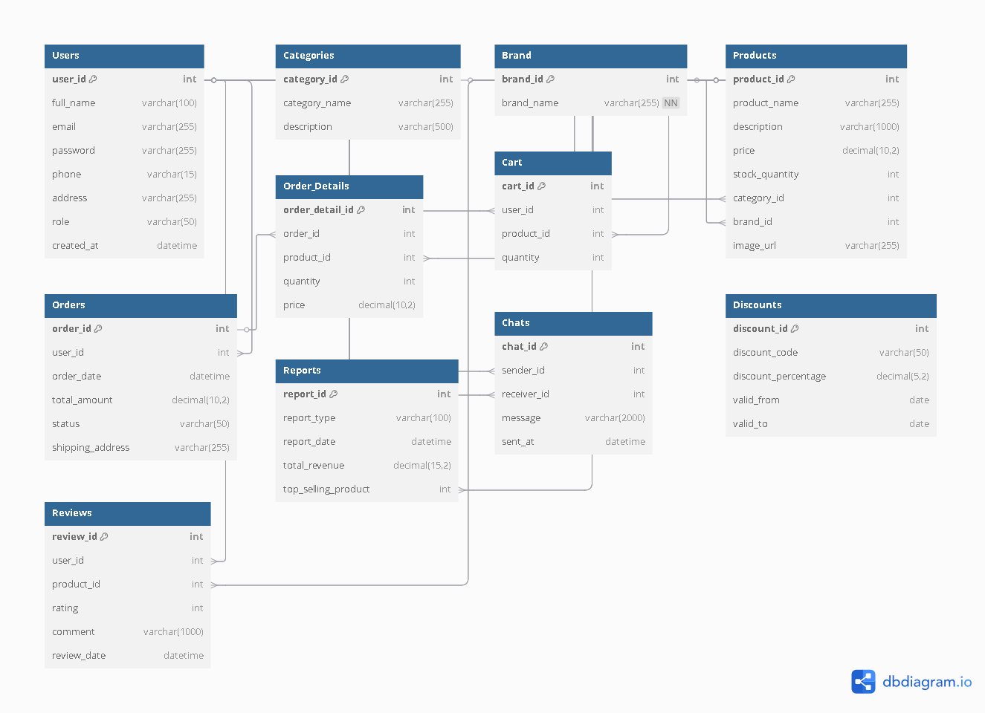

Hình 1: ERD

## Mô Tả Database

### 1. Bảng Users (Người dùng)

|  |  |  |  |  |  |
| --- | --- | --- | --- | --- | --- |
| **STT** | **Tên cột** | **Kiểu dữ liệu** | **Cho phép Null** | **Mặc định** | **Mô tả** |
| 1 | user_id | int | Không | Tự động tăng | Mã định danh duy nhất cho người dùng |
| 2 | name | varchar(100) | Không |  | Họ và tên người dùng |
| 3 | email | varchar(255) | Không |  | Địa chỉ email (duy nhất) |
| 4 | password | varchar(255) | Không |  | Mật khẩu đã được mã hóa |
| 5 | phone | varchar(15) | Có |  | Số điện thoại người dùng |
| 6 | address | varchar(255) | Có |  | Địa chỉ của người dùng |
| 7 | role | varchar(50) | Không | user | Vai trò: "user" hoặc "admin" |
| 8 | created_at | datetime | Không | CURRENT_TIMESTAMP | Ngày tạo tài khoả |
| 9 | Google_id | Int | có |  | Lưu id tài khoản google người dung |

### 2.Bảng Categories (Danh mục sản phẩm)

|  |  |  |  |  |  |
| --- | --- | --- | --- | --- | --- |
| STT | Tên cột | Kiểu dữ liệu | Cho phép Null | Mặc định | Mô tả |
| 1 | category_id | int | Không | Tự động tăng | Mã định danh danh mục |
| 2 | category_name | varchar(255) | Không |  | Tên danh mục |
| 3 | description | varchar(500) | Có |  | Mô tả danh mục |

### 3.Bảng Brand (Danh mục sản phẩm)

|  |  |  |  |  |  |
| --- | --- | --- | --- | --- | --- |
| TT | Tên cột | Kiểu dữ liệu | Cho phép Null | Mặc định | Mô tả |
| 1 | brand_id | int | Không | Tự động tăng | Mã định danh thương hiệu |
| 2 | brand_name | varchar(255) | Không |  | Tên thương hiệu |

### 4. Bảng Products (Sản phẩm)

|  |  |  |  |  |  |
| --- | --- | --- | --- | --- | --- |
| STT | Tên cột | Kiểu dữ liệu | Cho phép Null | Mặc định | Mô tả |
| 1 | product_id | int | Không | Tự động tăng | Mã định danh sản phẩm |
| 2 | product_name | varchar(255) | Không |  | Tên sản phẩm |
| 3 | description | varchar(1000) | Có |  | Mô tả sản phẩm |
| 4 | price | decimal(10,2) | Không |  | Giá sản phẩm |
| 5 | stock_quantity | int | Không |  | Số lượng hàng tồn kho |
| 6 | category_id | int | Không |  | Mã danh mục (tham chiếu Categories) |
| 7 | brand_id | int | Không |  | Mã thương hiệu (tham chiếu Brand) |
| 8 | image_url | varchar(255) | Có |  | Đường dẫn ảnh sản phẩm |

### 5. Bảng Orders (Đơn hàng)

|  |  |  |  |  |  |
| --- | --- | --- | --- | --- | --- |
| STT | Tên cột | Kiểu dữ liệu | Cho phép Null | Mặc định | Mô tả |
| 1 | order_id | int | Không | Tự động tăng | Mã định danh đơn hàng |
| 2 | user_id | int | Không |  | Mã người dùng (tham chiếu Users) |
| 3 | order_date | datetime | Không | CURRENT_TIMESTAMP | Ngày đặt hàng |
| 4 | total_amount | decimal(10,2) | Không |  | Tổng số tiền |
| 5 | status | varchar(50) | Không |  | Trạng thái đơn hàng |
| 6 | shipping_address | varchar(255) | Có |  | Địa chỉ giao hàng |

### 6. Bảng Order_Details (Chi tiết đơn hàng)

|  |  |  |  |  |  |
| --- | --- | --- | --- | --- | --- |
| STT | Tên cột | Kiểu dữ liệu | Cho phép Null | Mặc định | Mô tả |
| 1 | order_detail_id | int | Không | Tự động tăng | Mã định danh chi tiết đơn hàng |
| 2 | order_id | int | Không |  | Mã đơn hàng (tham chiếu Orders) |
| 3 | product_id | int | Không |  | Mã sản phẩm (tham chiếu Products) |
| 4 | quantity | int | Không |  | Số lượng sản phẩm |
| 5 | price | decimal(10,2) | Không |  | Giá tại thời điểm mua |

### 7. Bảng Cart (Giỏ hàng)

|  |  |  |  |  |  |
| --- | --- | --- | --- | --- | --- |
| STT | Tên cột | Kiểu dữ liệu | Cho phép Null | Mặc định | Mô tả |
| 1 | cart_id | int | Không | Tự động tăng | Mã định danh giỏ hàng |
| 2 | user_id | int | Không |  | Mã người dùng (tham chiếu Users) |
| 3 | product_id | int | Không |  | Mã sản phẩm (tham chiếu Products) |
| 4 | quantity | int | Không |  | Số lượng sản phẩm trong giỏ |

### 8. Bảng Discounts (Mã giảm giá)

|  |  |  |  |  |  |
| --- | --- | --- | --- | --- | --- |
| STT | Tên cột | Kiểu dữ liệu | Cho phép Null | Mặc định | Mô tả |
| 1 | discount_id | int | Không | Tự động tăng | Mã định danh mã giảm giá |
| 2 | discount_code | varchar(50) | Không |  | Mã giảm giá |
| 3 | discount_percentage | decimal(5,2) | Không |  | Phần trăm giảm giá |
| 4 | valid_from | date | Không |  | Ngày bắt đầu áp dụng |
| 5 | valid_to | date | Không |  | Ngày kết thúc áp dụng |

### 9. Bảng Reviews (Đánh giá sản phẩm)

|  |  |  |  |  |  |
| --- | --- | --- | --- | --- | --- |
| STT | Tên cột | Kiểu dữ liệu | Cho phép Null | Mặc định | Mô tả |
| 1 | review_id | int | Không | Tự động tăng | Mã định danh đánh giá |
| 2 | user_id | int | Không |  | Mã người dùng (tham chiếu Users) |
| 3 | product_id | int | Không |  | Mã sản phẩm (tham chiếu Products) |
| 4 | rating | int | Không |  | Đánh giá (1-5 sao) |
| 5 | comment | varchar(1000) | Có |  | Bình luận của người dùng |
| 6 | review_date | datetime | Không | CURRENT_TIMESTAMP | Ngày đánh giá |

### 10. Bảng Reports (Báo cáo, thống kê)

|  |  |  |  |  |  |
| --- | --- | --- | --- | --- | --- |
| STT | Tên cột | Kiểu dữ liệu | Cho phép Null | Mặc định | Mô tả |
| 1 | report_id | int | Không | Tự động tăng | Mã báo cáo |
| 2 | report_type | varchar(100) | Không |  | Loại báo cáo |
| 3 | report_date | datetime | Không | CURRENT_TIMESTAMP | Ngày tạo báo cáo |
| 4 | total_revenue | decimal(15,2) | Không |  | Tổng doanh thu |
| 5 | top_selling_product | int | Có |  | Sản phẩm bán chạy nhất |

### 11. Bảng Chats (Tin nhắn hỗ trợ khách hàng)

|  |  |  |  |  |  |
| --- | --- | --- | --- | --- | --- |
| STT | Tên cột | Kiểu dữ liệu | Cho phép Null | Mặc định | Mô tả |
| 1 | chat_id | int | Không | Tự động tăng | Mã định danh tin nhắn |
| 2 | sender_id | int | Không |  | Mã người gửi |
| 3 | receiver_id | int | Không |  | Mã người nhận |
| 4 | message | varchar(2000) | Không |  | Nội dung tin nhắn |
| 5 | sent_at | datetime | Không | CURRENT_TIMESTAMP | Thời gian gửi |

## Mô tả chức năng

### 3.1. Trang đăng nhập

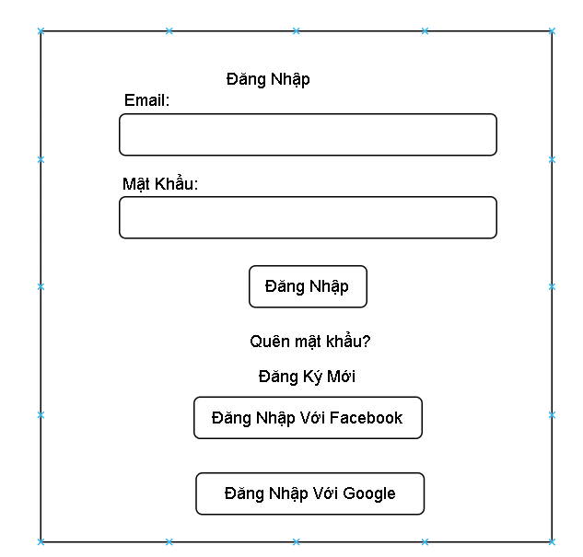

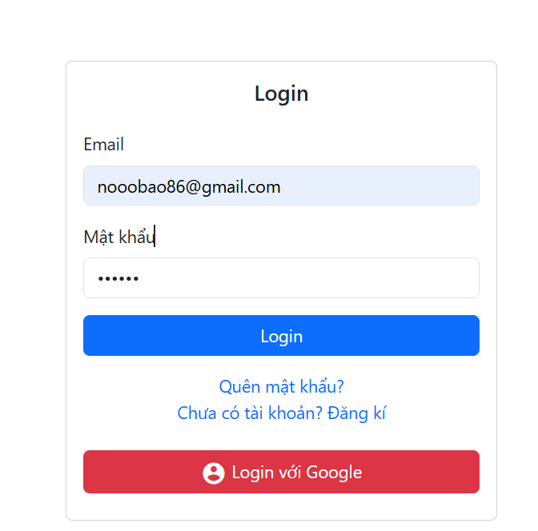

Hình 2: Trang đăng nhập

Chức Năng Đăng Nhập:

Chức năng đăng nhập cho phép người dùng đăng nhập vào hệ thống bằng cách cung cấp tên đăng nhập (hoặc email) và mật khẩu.

**Các Thành Phần Chính Của Giao Diện Đăng Nhập:**

* **Tiêu Đề:** "Đăng Nhập" - Nằm ở đầu trang, giúp người dùng nhận diện trang này.
* **Trường Nhập Email/Tên Đăng Nhập:** Đây là trường mà người dùng cần nhập email hoặc tên đăng nhập.
* **Trường Nhập Mật Khẩu:** Người dùng sẽ nhập mật khẩu vào đây.
* **Nút Đăng Nhập:** Nút này sẽ kích hoạt hành động đăng nhập.
* **Quên Mật Khẩu:** Cung cấp liên kết cho người dùng nếu họ quên mật khẩu để có thể tiến hành khôi phục mật khẩu.
* **Đăng Ký Tài Khoản:** Nếu người dùng chưa có tài khoản, họ có thể click vào đây để chuyển đến trang đăng ký.
* **Nút Đăng Nhập Bằng Google:** Cho phép người dùng đăng nhập nhanh chóng qua tài khoản Google.

**Mô Tả Chức Năng Đăng Nhập:**

**Các Trường**

* **1.Email:**

**Mô tả:** Người dùng nhập địa chỉ email để đăng nhập vào hệ thống.

* + **Ràng buộc:**
    - Email phải có định dạng hợp lệ, ví dụ: user@gmail.com.
    - Email không được để trống.
    - Email phải là email chưa được đăng ký trong hệ thống (đối với trường hợp đăng ký tài khoản mới).
  + **Thông báo lỗi khi không hợp lệ:**
    - "Email không hợp lệ" (khi email không đúng định dạng).
    - "Email đã tồn tại trong hệ thống" (nếu email đã được đăng ký khi người dùng đăng ký tài khoản mới).
* **2.Mật khẩu:**
  + **Mô tả:** Người dùng nhập mật khẩu để đăng nhập vào hệ thống.
  + **Ràng buộc:**
    - Mật khẩu không được để trống.
    - Mật khẩu phải khớp với mật khẩu đã đăng ký trong hệ thống.
  + **Thông báo lỗi khi không hợp lệ:**
    - "Mật khẩu không đúng" (khi mật khẩu người dùng nhập không khớp với mật khẩu đã lưu trong hệ thống).

**Quy Trình Xử Lý:**

1. **Khi Người Dùng Nhập Email Không Hợp Lệ:**
   * **Quy trình:** Nếu người dùng nhập email không có định dạng hợp lệ (ví dụ: thiếu dấu "@"), hệ thống sẽ hiển thị thông báo lỗi "Email không hợp lệ."
   * **Kiểm thử:**
     + Email: nhomhgmail.com
     + Kết quả: Thông báo lỗi "Email không được thiếu “@”."
2. **Khi Người Dùng Nhập Mật Khẩu Sai:**
   * **Quy trình:** Nếu mật khẩu không đúng với mật khẩu đã đăng ký trong hệ thống, hệ thống sẽ hiển thị thông báo lỗi "Mật khẩu không đúng."
   * **Kiểm thử:**
     + Email: user@domain.com
     + Mật khẩu: wrongpassword
     + Kết quả: Thông báo lỗi "Mật khẩu không đúng."
3. **Khi Người Dùng Quên Mật Khẩu:**
   * **Quy trình:** Nếu người dùng quên mật khẩu, hệ thống sẽ gửi một email để đặt lại mật khẩu nếu email tồn tại trong hệ thống.
   * **Kiểm thử:**
     + Email: nhomh@gmail.com
     + Kết quả: Email với hướng dẫn đặt lại mật khẩu được gửi đến người dùng nếu email hợp lệ.

### 3.2. Trang đăng ký

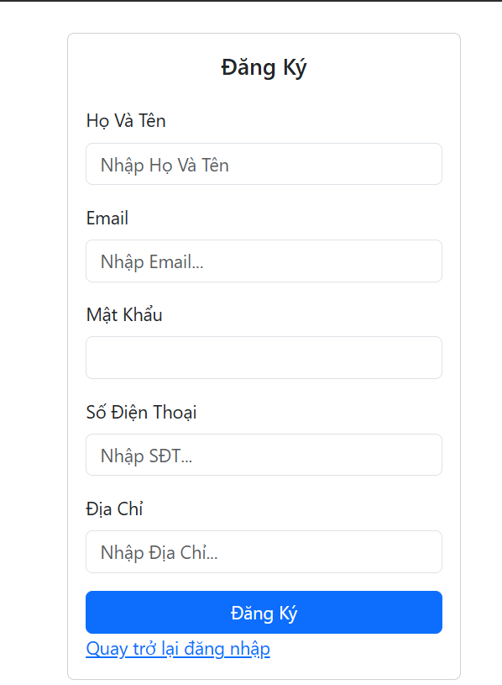

Hình 3: Trang đăng ký

**Chức Năng: Đăng Ký Tài Khoản**

**Các Trường**

* **1.Email:**
  + **Mô tả:** Người dùng nhập địa chỉ email để đăng ký tài khoản mới.
  + **Ràng buộc:**
    - Email phải có định dạng hợp lệ, ví dụ: user@gmail.com.
    - Không được để trống.
    - Email chưa được đăng ký trong hệ thống.
  + **Thông báo lỗi khi không hợp lệ:**
    - "Email không hợp lệ" (khi email không đúng định dạng).
    - "Email đã tồn tại trong hệ thống" (khi email đã được đăng ký).
* **2.Mật khẩu:**
  + **Mô tả:** Người dùng nhập mật khẩu để đăng ký tài khoản.
  + **Ràng buộc:**
    - Mật khẩu không được để trống.
    - Mật khẩu phải có ít nhất 6 ký tự.
    - Mật khẩu phải có ít nhất một chữ cái và một số.
  + **Thông báo lỗi khi không hợp lệ:**
    - "Mật khẩu phải dài ít nhất 6 ký tự."
    - "Mật khẩu phải có ít nhất một chữ cái và một số."
* **3.Xác Nhận Mật khẩu:**
  + **Mô tả:** Người dùng nhập lại mật khẩu để xác nhận.
  + **Ràng buộc:**
    - Mật khẩu xác nhận phải khớp với mật khẩu đã nhập.
  + **Thông báo lỗi khi không hợp lệ:**
    - "Mật khẩu xác nhận không khớp."
* **4.Số điện thoại (Phone):**
  + **Mô tả:** Người dùng có thể nhập số điện thoại để liên hệ.
  + **Ràng buộc:**
    - Nếu nhập, số điện thoại phải có định dạng hợp lệ (ví dụ: 0123456789).
  + **Thông báo lỗi khi không hợp lệ:**
    - "Số điện thoại không hợp lệ" (khi nhập số điện thoại sai định dạng).

**Quy Trình Xử Lý:**

1. **Khi Người Dùng Nhập Email Không Hợp Lệ:**
   * **Quy trình:** Nếu người dùng nhập email không có định dạng hợp lệ (ví dụ: thiếu dấu "@"), hệ thống sẽ hiển thị thông báo lỗi "Email không hợp lệ."
   * **Kiểm thử:**
     + Email: nhomhgmail.com
     + Kết quả: Thông báo lỗi "Email không hợp lệ."
2. **Khi Email Đã Tồn Tại Trong Hệ Thống:**
   * **Quy trình:** Nếu người dùng nhập email đã được đăng ký trong hệ thống, hệ thống sẽ hiển thị thông báo lỗi "Email đã tồn tại."
   * **Kiểm thử:**
     + Email: nhomh@gmail.com
     + Kết quả: Thông báo lỗi "Email đã tồn tại trong hệ thống."
3. **Khi Mật Khẩu Nhập Không Đúng Yêu Cầu:**
   * **Quy trình:** Nếu mật khẩu không đủ độ dài hoặc không có chữ cái và số, hệ thống sẽ hiển thị thông báo lỗi "Mật khẩu phải dài ít nhất 6 ký tự và có ít nhất một chữ cái và một số."
   * **Kiểm thử:**
     + Mật khẩu: abc
     + Kết quả: Thông báo lỗi "Mật khẩu phải dài ít nhất 6 ký tự và có ít nhất một chữ cái và một số."
4. **Khi Mật Khẩu Xác Nhận Không Khớp:**
   * **Quy trình:** Nếu mật khẩu xác nhận không khớp với mật khẩu đã nhập, hệ thống sẽ hiển thị thông báo lỗi "Mật khẩu xác nhận không khớp."
   * **Kiểm thử:**
     + Mật khẩu: password123
     + Mật khẩu xác nhận: password124
     + Kết quả: Thông báo lỗi "Mật khẩu xác nhận không khớp."
5. **Khi Tên Người Dùng Nhập Không Hợp Lệ:**
   * **Quy trình:** Nếu tên người dùng chứa ký tự đặc biệt hoặc khoảng trắng, hệ thống sẽ hiển thị thông báo lỗi "Tên người dùng không hợp lệ."
   * **Kiểm thử:**
     + Tên người dùng: user name!
     + Kết quả: Thông báo lỗi "Tên người dùng không hợp lệ."

### 3.3. Form Quên Mật Khẩu

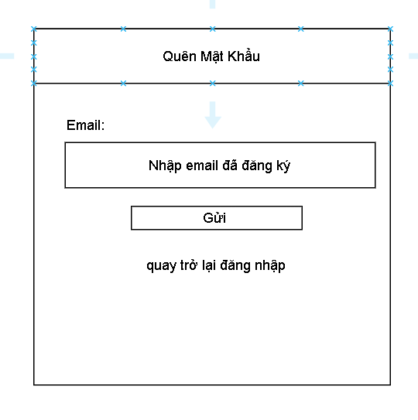

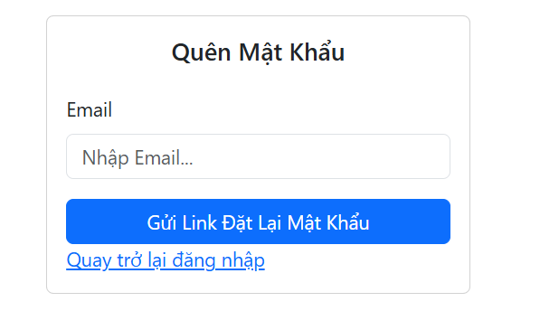

Hình 4: Form quên mật khẩu

**Mô Tả Chức Năng Quên Mật Khẩu**

**Các Trường**

* **1.Email**:
  + **Mô tả:** Người dùng nhập email đã đăng ký tài khoản để nhận liên kết để đặt lại mật khẩu.
  + **Ràng buộc:**
    - **Email phải có định dạng hợp lệ**, ví dụ: nhomh@gmail.com.
    - **Email phải tồn tại trong hệ thống.**
  + **Thông báo lỗi khi không hợp lệ:**
    - "Email không hợp lệ" (khi email không đúng định dạng).
    - "Email này không tồn tại trong hệ thống" (khi email chưa được đăng ký)

**Quy Trình Xử Lý:**

1. **Khi Người Dùng Nhập Email Không Hợp Lệ**:
   * **Quy trình:** Nếu người dùng nhập email không có định dạng hợp lệ, hệ thống sẽ hiển thị thông báo lỗi "Email không hợp lệ."
   * **Kiểm thử:**
     + Email:nhomh@@!$gmail.com
     + Kết quả: Thông báo lỗi "Email không hợp lệ."
2. **Khi Email Không Tồn Tại Trong Hệ Thống**:
   * **Quy trình:** Nếu người dùng nhập email chưa được đăng ký trong hệ thống, hệ thống sẽ hiển thị thông báo lỗi "Email này không tồn tại trong hệ thống."
   * **Kiểm thử:**
     + Email: nhomhkotontai@gmail.com
     + Kết quả: Thông báo lỗi "Email này không tồn tại trong hệ thống."
3. **Khi Email Tồn Tại Và Được Xử Lý Thành Công**:
   * **Quy trình:** Nếu email tồn tại và hợp lệ, hệ thống sẽ gửi liên kết để người dùng reset mật khẩu. Sau đó, hiển thị thông báo "Một liên kết đặt lại mật khẩu đã được gửi vào email của bạn."
   * **Kiểm thử:**
     + Email: nhomhtontai@gmail.com
     + Kết quả: Gửi liên kết đặt lại mật khẩu và thông báo "Một liên kết đặt lại mật khẩu đã được gửi vào email của bạn."

### 3.4. Form quản lý hồ sơ cá nhân

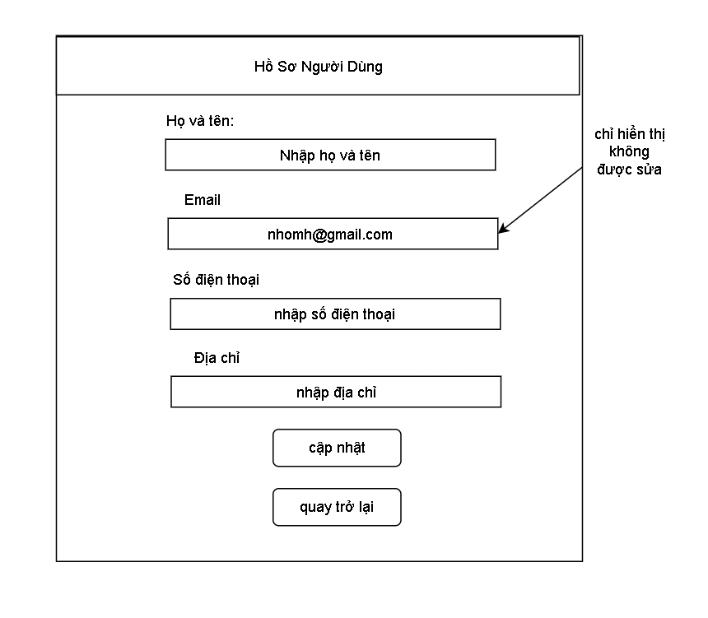

Hình 5: Form quản lý hồ sơ cá nhân

Mô tả chức năng quản lý hồ sơ cá nhân

**Các Trường**

1. **Họ và Tên**:
   * **Mô tả:** Người dùng nhập họ và tên của mình.
   * **Ràng buộc:**
     + Không được để trống.
     + Chỉ chấp nhận ký tự chữ cái và khoảng trắng.
   * **Thông báo lỗi khi không hợp lệ:**
     + "Họ và tên không được để trống."
     + "Họ và tên chỉ chấp nhận ký tự chữ cái và khoảng trắng."
2. **Email**:
   * **Mô tả:** Người dùng không thể chỉnh sửa email (email sẽ được hiển thị nhưng không thể thay đổi).
3. **Số Điện Thoại**:
   * **Mô tả:** Người dùng nhập số điện thoại của mình.
   * **Ràng buộc:**
     + Không được để trống.
     + Chỉ chấp nhận số và có độ dài tối thiểu là 10 ký tự.
   * **Thông báo lỗi khi không hợp lệ:**
     + "Số điện thoại không hợp lệ."
4. **Địa Chỉ**:
   * **Mô tả:** Người dùng nhập địa chỉ của mình.
   * **Ràng buộc:** Không có ràng buộc đặc biệt.
   * **Thông báo lỗi khi không hợp lệ:** Không có.

**Quy Trình Xử Lý:**

1. **Khi Người Dùng Nhập Thông Tin Không Hợp Lệ**:
   * Nếu người dùng nhập thông tin không hợp lệ, hệ thống sẽ hiển thị thông báo lỗi và yêu cầu người dùng nhập lại thông tin chính xác.
   * Ví dụ: nếu người dùng nhập số điện thoại không hợp lệ hệ thống sẽ thông báo lỗi cụ thể để người dùng sửa chữa.
2. **Khi Người Dùng Cập Nhật Thông Tin Thành Công**:
   * Sau khi người dùng chỉnh sửa và nhập thông tin hợp lệ, khi nhấn nút "Cập Nhật ", hệ thống sẽ lưu thông tin mới và hiển thị thông báo "Cập nhật hồ sơ thành công".

### 3.5. Quản Lý tài khoản người dùng ( Admin)

Hình 6: Trang quản lý tài khoản người dùng

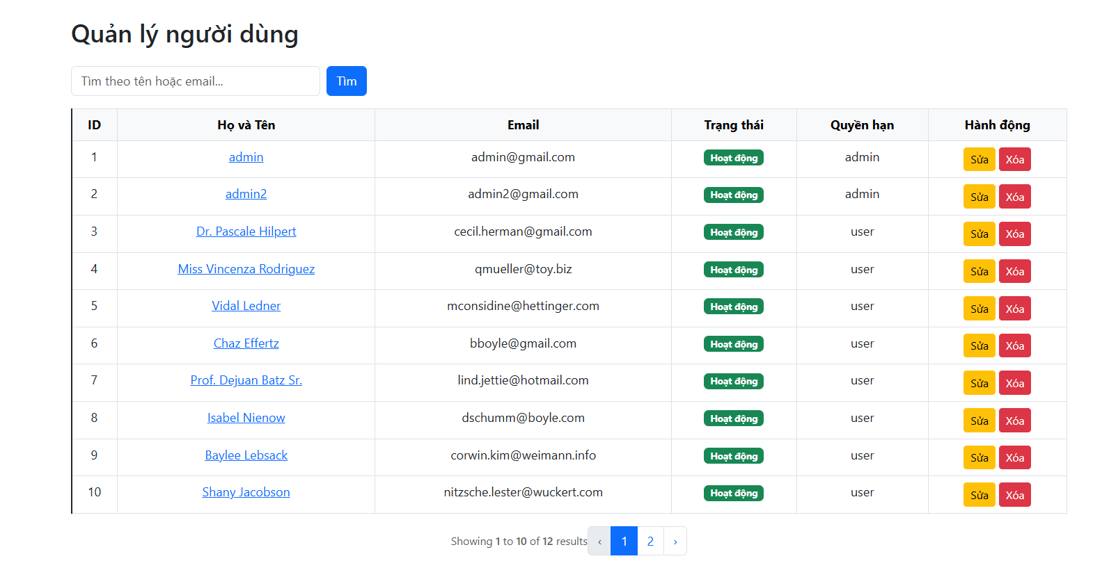

**Mô Tả Chức Năng Quản Lý Tài Khoản Người Dùng(Admin)**

**Các Trường**

**1.ID Người Dùng**:

* + **Mô tả:** Mỗi người dùng sẽ có một ID duy nhất.
  + **Ràng buộc:** Không trùng lặp.

1. **Họ và Tên**:
   * **Mô tả:** Họ và tên đầy đủ của người dùng.
   * **Ràng buộc:** Không để trống.
2. **Email**:
   * **Mô tả:** Địa chỉ email của người dùng.
   * **Ràng buộc:** chỉ hiển thị email không được sửa
3. **Mật khẩu**:
   * **Mô tả:** Mật khẩu để người dùng đăng nhập vào hệ thống.
   * **Ràng buộc:** Mật khẩu phải đủ mạnh (tối thiểu 6 ký tự).
4. **Quyền Hạn**:
   * **Mô tả:** Quyền hạn của người dùng (user hoặc admin).
   * **Ràng buộc:** Chỉ có thể là user hoặc admin.
5. **Trạng Thái**:
   * **Mô tả:** Trạng thái của tài khoản người dùng (kích hoạt hoặc vô hiệu hóa).
   * **Ràng buộc:** Phải có giá trị kích hoạt hoặc không kích hoạt.

**Quá trình xửa lí:**

* **Tìm kiếm người dùng**: Cho phép admin tìm kiếm người dùng qua tên hoặc email.
* **Thêm, chỉnh sửa, và xóa người dùng**: Admin có thể thêm người dùng mới, chỉnh sửa thông tin của người dùng hoặc xóa tài khoản người dùng.
* **Quản lý quyền hạn**: Admin có thể thay đổi quyền của người dùng từ user sang admin và ngược lại.
* **Cập nhật trạng thái**: Admin có thể thay đổi trạng thái tài khoản của người dùng từ kích hoạt sang không kích hoạt hoặc ngược lại.

### 3.6. Trang Giỏ Hàng

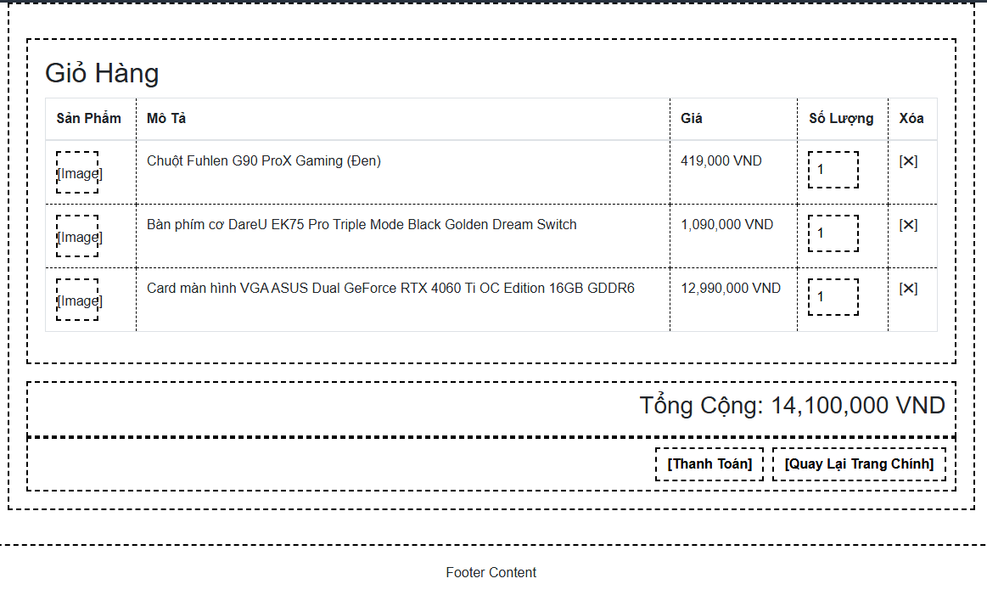

Hình 7: Trang giỏ hàng

Các Trường

* **1. Sản Phẩm:**
  + **Mô tả:** Danh sách các sản phẩm được thêm vào giỏ hàng, bao gồm thông tin chi tiết về sản phẩm.
  + **Ràng buộc:**
    - Giá sản phẩm phải được hiển thị bằng đơn vị tiền tệ VND.
    - Số lượng sản phẩm phải có giá trị hợp lệ (số nguyên dương).
  + **Thông báo lỗi khi không hợp lệ:**
    - "Số lượng không hợp lệ" (khi nhập số âm hoặc không phải số).
* **2. Số Lượng:**
  + **Mô tả:** Người dùng có thể điều chỉnh số lượng sản phẩm trong giỏ hàng.
  + **Ràng buộc:**
    - Số lượng phải là số nguyên từ 1 trở lên.
    - Số lượng không được vượt quá số lượng tồn kho của sản phẩm.
  + **Thông báo lỗi khi không hợp lệ:**
    - "Số lượng vượt quá tồn kho" (khi nhập số lượng lớn hơn số lượng có sẵn).
    - "Số lượng phải lớn hơn 0" (khi nhập số 0 hoặc âm).
* **3. Tổng Cộng:**
  + **Mô tả:** Hiển thị tổng giá trị của các sản phẩm trong giỏ hàng.
  + **Ràng buộc:**
    - Tổng cộng phải được tính toán chính xác dựa trên giá sản phẩm và số lượng.
    - Tổng cộng phải được hiển thị bằng đơn vị tiền tệ VND.
  + **Thông báo lỗi khi không hợp lệ:**
    - "Lỗi tính toán tổng cộng" (nếu có sự cố trong việc cập nhật tổng cộng).
* **4. Nút Chức Năng:**
  + **Mô tả:** Bao gồm các nút để thực hiện hành động như thanh toán hoặc xóa sản phẩm.
  + **Ràng buộc:**
    - Nút "Thanh Toán" chỉ hoạt động khi giỏ hàng có ít nhất một sản phẩm.
    - Nút "Xóa" phải xóa sản phẩm khỏi giỏ hàng khi được kích hoạt.
  + **Thông báo lỗi khi không hợp lệ:**
    - "Giỏ hàng trống, vui lòng thêm sản phẩm" (khi nhấn Thanh Toán mà giỏ hàng rỗng).

Quy Trình Xử Lý

1. **Khi Người Dùng Thay Đổi Số Lượng:**
   * **Quy trình:** Khi người dùng nhập số lượng mới, hệ thống sẽ cập nhật tổng cộng dựa trên giá sản phẩm và số lượng hiện tại. Nếu số lượng không hợp lệ, hệ thống sẽ hiển thị thông báo lỗi.
2. **Khi Người Dùng Xóa Sản Phẩm:**
   * **Quy trình:** Khi người dùng nhấn nút [X] bên cạnh sản phẩm, nếu sản phẩm đó có số lượng lớn hơn 1, giảm 1 giá trị của số lượng sản phẩm, nếu sản phẩm đó chỉ có giá trị số lượng bằng 1, nó sẽ bị xóa khỏi giỏ hàng. Sau khi quy trình xóa kết thúc, tổng cộng được cập nhật lại.

**Khi Người Dùng Thanh Toán:**

* + **Quy trình:** Khi người dùng nhấn "Thanh Toán" hoặc "Quay Lại Trang Chính", hệ thống sẽ chuyển hướng đến trang thanh toán hoặc trang chính tương ứng, với điều kiện giỏ hàng không rỗng.

### 3.7. Trang Thanh Toán

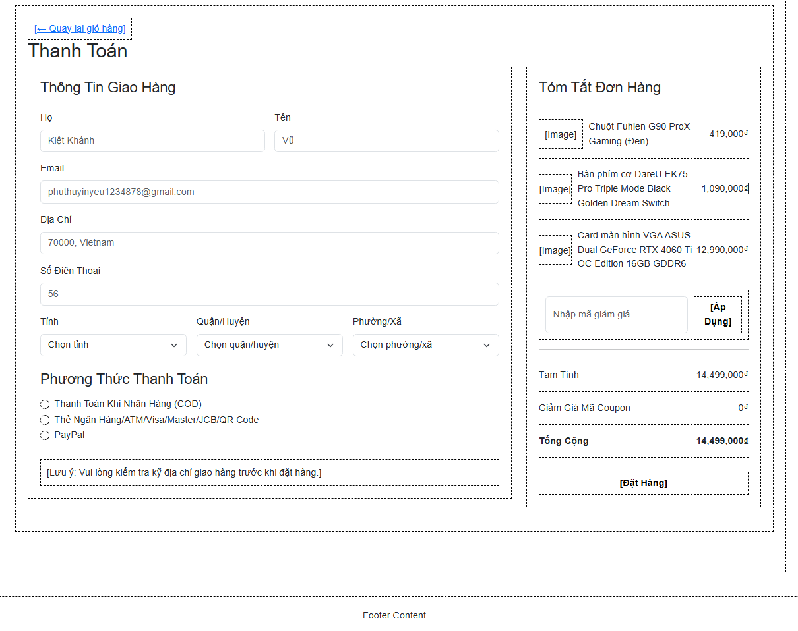

Hình 8: Trang thanh toán

Các Trường

* **1. Textbox Họ và Tên:**
  + **Mô tả:** Người dùng nhập họ và tên để phục vụ việc giao hàng.
  + **Ràng buộc:**
    - Không được để trống.
    - Chỉ chấp nhận chữ cái, khoảng trắng và dấu (như dấu cách, dấu gạch ngang).
    - Tự động điền nếu thông tin đã được lưu trong hồ sơ cá nhân.
  + **Thông báo lỗi khi không hợp lệ:**
    - "Họ và tên không được để trống" (khi không nhập dữ liệu).
    - "Họ và tên không hợp lệ" (khi chứa ký tự số hoặc ký tự đặc biệt không hợp lệ).
* **2. Textbox Email:**
  + **Mô tả:** Người dùng nhập địa chỉ email để liên lạc và xác nhận đơn hàng.
  + **Ràng buộc:**
    - Phải có định dạng hợp lệ (ví dụ: [email@domain.com](mailto:email@domain.com)).
    - Không được để trống.
    - Tự động điền nếu thông tin đã được lưu trong hồ sơ cá nhân.
  + **Thông báo lỗi khi không hợp lệ:**
    - "Email không hợp lệ" (khi định dạng sai).
    - "Email không được để trống" (khi không nhập dữ liệu).
* **3. Textbox Số Điện Thoại (SĐT):**
  + **Mô tả:** Người dùng nhập số điện thoại để liên lạc.
  + **Ràng buộc:**
    - Phải là số hợp lệ (10-11 số, bắt đầu bằng 0).
    - Không được để trống.
    - Tự động điền nếu thông tin đã được lưu trong hồ sơ cá nhân.
  + **Thông báo lỗi khi không hợp lệ:**
    - "Số điện thoại không hợp lệ" (khi không đúng định dạng hoặc không phải số).
    - "Số điện thoại không được để trống" (khi không nhập dữ liệu).
* **4. Textbox Địa Chỉ:**
  + **Mô tả:** Người dùng nhập số nhà và đường để giao hàng.
  + **Ràng buộc:**
    - Không được để trống.
    - Có thể chứa số, chữ cái và ký tự đặc biệt (như dấu phẩy, gạch ngang).
  + **Thông báo lỗi khi không hợp lệ:**
    - "Địa chỉ không được để trống" (khi không nhập dữ liệu).
* **5. Dropdowns Tỉnh/Thành, Quận/Huyện, Phường/Xã:**
  + **Mô tả:** Người dùng chọn địa chỉ chi tiết thông qua các dropdown.
  + **Ràng buộc:**
    - Phải chọn Tỉnh/Thành trước khi chọn Quận/Huyện.
    - Phải chọn Quận/Huyện trước khi chọn Phường/Xã.
    - Nếu không chọn Tỉnh/Thành, các dropdown Quận/Huyện và Phường/Xã sẽ bị vô hiệu hóa và không hiển thị nội dung.
  + **Thông báo lỗi khi không hợp lệ:**
    - "Vui lòng chọn Tỉnh/Thành trước" (khi cố chọn Quận/Huyện mà không chọn Tỉnh/Thành).
* **6. Section Phương Thức Thanh Toán:**
  + **Mô tả:** Người dùng chọn phương thức thanh toán phù hợp
  + **Ràng buộc:**
    - Mặc định chọn COD
* **7. Section Tóm Tắt Đơn Hàng:**
  + **Mô tả:** Hiển thị danh sách sản phẩm trong giỏ hàng để xác nhận trước khi thanh toán.
* **8. Textbox Mã Giảm Giá:**
  + **Mô tả:** Người dùng nhập mã giảm giá để nhận ưu đãi.
  + **Ràng buộc:**
    - Mã phải hợp lệ và chưa được sử dụng.
    - Mã chỉ áp dụng khi còn thời hạn.
  + **Thông báo lỗi khi không hợp lệ:**
    - "Mã giảm giá không hợp lệ" (khi mã sai hoặc hết hạn).
* **9. Tạm Tính:**
  + **Mô tả:** Hiển thị tổng giá trị của các sản phẩm trong giỏ hàng trước khi áp dụng mã giảm giá.
  + **Ràng buộc:**
    - Phải được tính toán chính xác dựa trên giá và số lượng sản phẩm.
  + **Thông báo lỗi khi không hợp lệ:**
    - "Lỗi tính toán tạm tính" (nếu có sự cố).
* **10. Giảm Giá:**
  + **Mô tả:** Hiển thị giá trị giảm dựa trên mã giảm giá hợp lệ.
  + **Ràng buộc:**
    - Chỉ hiển thị khi mã giảm giá được áp dụng thành công.
    - Giá trị giảm không được vượt quá tổng tạm tính.
  + **Thông báo lỗi khi không hợp lệ:**
    - "Không có mã giảm giá áp dụng" (nếu mã không hợp lệ).
* **11. Tổng:**
  + **Mô tả:** Hiển thị giá trị cuối cùng của đơn hàng sau khi áp dụng giảm giá.
  + **Ràng buộc:**
    - Tổng = Tạm tính - Giảm giá (nếu có).
    - Phải được cập nhật tự động khi thay đổi số lượng hoặc áp dụng mã giảm giá.
  + **Thông báo lỗi khi không hợp lệ:**
    - "Lỗi tính toán tổng" (nếu tổng không chính xác).
* **12. Nút Đặt Hàng:**
  + **Mô tả:** Người dùng nhấn để hoàn tất quá trình đặt hàng.
  + **Ràng buộc:**
    - Chỉ hoạt động khi tất cả thông tin giao hàng và phương thức thanh toán đã được điền đầy đủ.
    - Giỏ hàng phải có ít nhất một sản phẩm.
  + **Thông báo lỗi khi không hợp lệ:**
    - "Vui lòng nhập đầy đủ thông tin giao hàng" (khi thiếu thông tin bắt buộc).

Quy Trình Xử Lý

1. **Khi Người Dùng Nhập Thông Tin Không Hợp Lệ:**
   * **Quy trình:** Nếu người dùng nhập email không đúng định dạng, hệ thống sẽ hiển thị thông báo lỗi "Email không hợp lệ."
2. **Khi Người Dùng Không Chọn Phương Thức Thanh Toán:**
   * **Quy trình:** Nếu người dùng không chọn phương thức thanh toán, hệ thống sẽ hiển thị thông báo lỗi "Vui lòng chọn phương thức thanh toán."
3. **Khi Người Dùng Áp Dụng Mã Giảm Giá:**
   * **Quy trình:** Nếu mã giảm giá hợp lệ (ví dụ: GIAM5), hệ thống sẽ giảm giá đơn hàng và cập nhật tổng cộng. Nếu mã không hợp lệ, hiển thị thông báo "Mã giảm giá không hợp lệ."

**Khi Người Dùng Nhấn Đặt Hàng:**

* + **Quy trình:** Nếu tất cả thông tin hợp lệ, hệ thống sẽ xử lý đơn hàng và chuyển hướng đến trang xác nhận. Nếu có lỗi, hiển thị thông báo tương ứng.

### 3.8. Bảng Theo Dõi Đơn Hàng

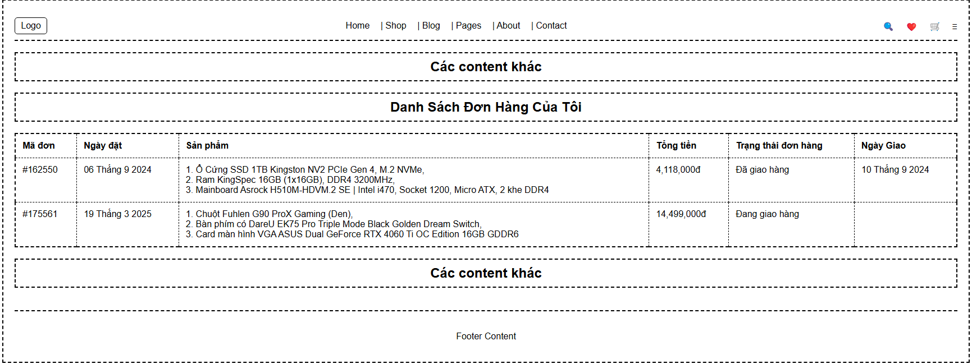

Hình 9: Bảng theo dõi đơn hàng

· Bảng được tích hợp trong trang Hồ sơ cá nhân, cho phép người dùng theo dõi toàn bộ đơn hàng của mình.

· Tất cả cập nhật trạng thái và thông tin liên quan đến đơn hàng được quản lý bởi admin, người dùng chỉ xem thông tin.

Các Trường

* **1. Cột Mã Đơn:**
  + **Mô tả:** Hiển thị mã định danh duy nhất cho mỗi đơn hàng.
  + **Ràng buộc:**
    - Mã đơn phải là chuỗi ký tự duy nhất.
    - Không được để trống.
  + **Thông báo lỗi khi không hợp lệ:**
    - "Mã đơn không hợp lệ" (nếu mã không được hiển thị hoặc sai định dạng - do admin quản lý).
* **2. Cột Ngày Đặt:**
  + **Mô tả:** Hiển thị ngày mà người dùng xác nhận đặt hàng.
  + **Ràng buộc:**
    - Định dạng ngày phải là dd/MM/yyyy (ví dụ: 15/10/2023).
    - Ngày đặt phải khớp với thời điểm xác nhận đơn hàng trong hệ thống.
  + **Thông báo lỗi khi không hợp lệ:**
    - "Ngày đặt không hợp lệ" (nếu ngày hiển thị sai hoặc không khớp với dữ liệu hệ thống - do admin kiểm tra).
* **3. Cột Sản Phẩm:**
  + **Mô tả:** Hiển thị danh sách sản phẩm trong đơn hàng.
  + **Ràng buộc:**
    - Phải liệt kê đầy đủ tên sản phẩm trong đơn hàng.
    - Có thể hiển thị dưới dạng danh sách hoặc chuỗi ngắn gọn (ví dụ: "Chuột Fuhlen G90, Bàn phím DareU EK75").
  + **Thông báo lỗi khi không hợp lệ:**
    - "Danh sách sản phẩm không tải được" (nếu dữ liệu sản phẩm không hiển thị).
* **4. Cột Tổng Tiền:**
  + **Mô tả:** Hiển thị giá trị tổng cộng của đơn hàng.
  + **Ràng buộc:**
    - Giá trị phải được tính toán chính xác dựa trên giá sản phẩm và số lượng.
    - Đơn vị tiền tệ phải là VND.
  + **Thông báo lỗi khi không hợp lệ:**
    - "Lỗi tính toán tổng tiền" (nếu tổng tiền không khớp với dữ liệu đơn hàng).
* **5. Cột Trạng Thái Đơn Hàng:**
  + **Mô tả:** Hiển thị trạng thái hiện tại của đơn hàng, được admin thay đổi.
  + **Ràng buộc:**
    - Trạng thái chỉ có thể là các giá trị quy định (ví dụ: Đang Xử Lý, Đang Giao, Hoàn Thành, Đã Hủy).
    - Chỉ admin có quyền cập nhật trạng thái.
  + **Thông báo lỗi khi không hợp lệ:**
    - "Trạng thái không hợp lệ" (nếu trạng thái hiển thị ngoài danh sách quy định - do admin kiểm tra).

Quy Trình Xử Lý

1. **Khi Người Dùng Xem Thông Tin Đơn Hàng:**
   * **Quy trình:** Người dùng truy cập trang Hồ sơ cá nhân, hệ thống tải bảng theo dõi đơn hàng với các cột Mã Đơn, Ngày Đặt, Sản Phẩm, Tổng Tiền, và Trạng Thái dựa trên dữ liệu đã lưu.
2. **Khi Admin Cập Nhật Trạng Thái Đơn Hàng:**
   * **Quy trình:** Admin thay đổi trạng thái đơn hàng (ví dụ: từ "Đang Xử Lý" sang "Đang Giao") thông qua giao diện quản trị, và hệ thống tự động cập nhật trên bảng theo dõi của người dùng.

### 3.9. Trang Quản Lý Mã Giảm Giá - Admin

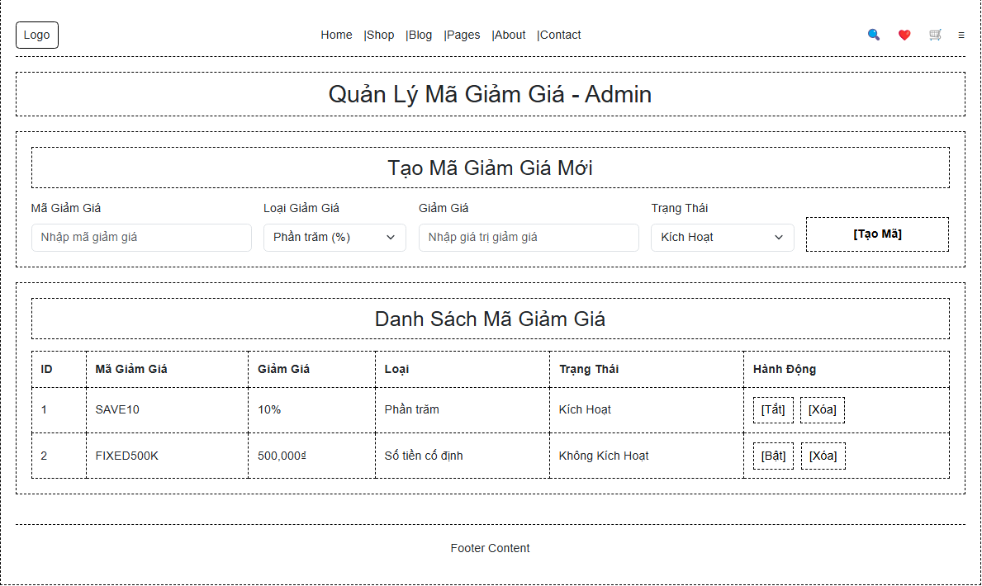

Hình 10: Trang quản lý mã giảm giá

Các Trường

* **1. Section Tạo Mã Giảm Giá Mới:**
  + **Mô tả:** Cho phép admin tạo mã giảm giá mới với các thông tin cụ thể.
  + **Ràng buộc:**
    - **Mã Giảm Giá:** Không được để trống, phải là chuỗi duy nhất.
    - **Loại Giảm Giá:** Phải chọn một trong hai loại (Phần trăm hoặc Số tiền cố định).
    - **Giá Giảm (% hoặc VND):** Phải nhập giá trị hợp lệ (số dương, phần trăm từ 1-100%, số tiền không âm).
    - **Trạng Thái:** Phải chọn một trạng thái khởi đầu (Kích Hoạt hoặc Không Kích Hoạt).
  + **Thông báo lỗi khi không hợp lệ:**
    - "Mã giảm giá đã tồn tại, vui lòng chọn mã khác" (khi mã trùng với mã đã có).
    - "Giá giảm không hợp lệ" (khi giá trị không phải số hoặc ngoài phạm vi cho phép).
    - "Vui lòng chọn loại giảm giá" (khi không chọn loại).
    - "Vui lòng chọn trạng thái" (khi không chọn trạng thái).
* **2. Section Danh Sách Mã Giảm Giá:**
  + **Mô tả:** Hiển thị danh sách các mã giảm giá đã tạo để quản lý.
  + **Ràng buộc:**
    - **ID:** Tự động sinh, duy nhất cho mỗi mã.
    - **Mã Giảm Giá:** Hiển thị mã đã tạo.
    - **Giảm Giá:** Hiển thị giá trị giảm (phần trăm hoặc số tiền).
    - **Loại:** Hiển thị loại giảm giá (Phần trăm hoặc Số tiền cố định).
    - **Trạng Thái:** Hiển thị trạng thái hiện tại (Kích Hoạt hoặc Không Kích Hoạt).
    - **Hành Động:** Cho phép kích hoạt/hủy kích hoạt hoặc xóa mã.
  + **Thông báo lỗi khi không hợp lệ:**
    - "Lỗi tải danh sách mã giảm giá" (nếu dữ liệu không hiển thị).
* **3. Nút Hành Động (Kích Hoạt/Hủy Kích Hoạt, Xóa):**
  + **Mô tả:** Cho phép admin thay đổi trạng thái hoặc xóa mã giảm giá.
  + **Ràng buộc:**
    - Nút "Kích Hoạt" chỉ hoạt động khi trạng thái hiện tại là "Không Kích Hoạt".
    - Nút "Hủy Kích Hoạt" chỉ hoạt động khi trạng thái hiện tại là "Kích Hoạt".
    - Trước khi xóa, phải hiển thị thông báo xác nhận (ví dụ: "Bạn có chắc chắn muốn xóa mã này?").
  + **Thông báo khi thực hiện hành động:**
    - "Mã đã được kích hoạt thành công" (sau khi kích hoạt).
    - "Mã đã được hủy kích hoạt thành công" (sau khi hủy kích hoạt).
    - "Xác nhận xóa mã" (trước khi xóa).
    - "Mã đã được xóa thành công" (sau khi xóa).

Quy Trình Xử Lý

1. **Khi Admin Tạo Mã Giảm Giá Mới:**
   * **Quy trình:** Admin nhập thông tin (Mã Giảm Giá, Loại Giảm Giá, Giá Giảm, Trạng Thái), nhấn "Tạo Mã". Nếu mã trùng, hiển thị lỗi "Mã giảm giá đã tồn tại, vui lòng chọn mã khác". Nếu hợp lệ, mã được thêm vào danh sách và cập nhật trạng thái.
2. **Khi Admin Kích Hoạt/Hủy Kích Hoạt Mã:**
   * **Quy trình:** Admin nhấn nút "Kích Hoạt" hoặc "Hủy Kích Hoạt", hệ thống thay đổi trạng thái và hiển thị thông báo thành công. Nếu trạng thái không thay đổi được (do lỗi hệ thống), hiển thị "Lỗi thay đổi trạng thái."
3. **Khi Admin Xóa Mã Giảm Giá:**
   * **Quy trình:** Admin nhấn nút [Xóa], hệ thống hiển thị thông báo xác nhận "Bạn có chắc chắn muốn xóa mã này?". Nếu đồng ý, mã bị xóa khỏi danh sách và hiển thị "Mã đã được xóa thành công". Nếu hủy, không thực hiện hành động.

### 3.10. Trang Quản Lý Đơn Hàng - Admin

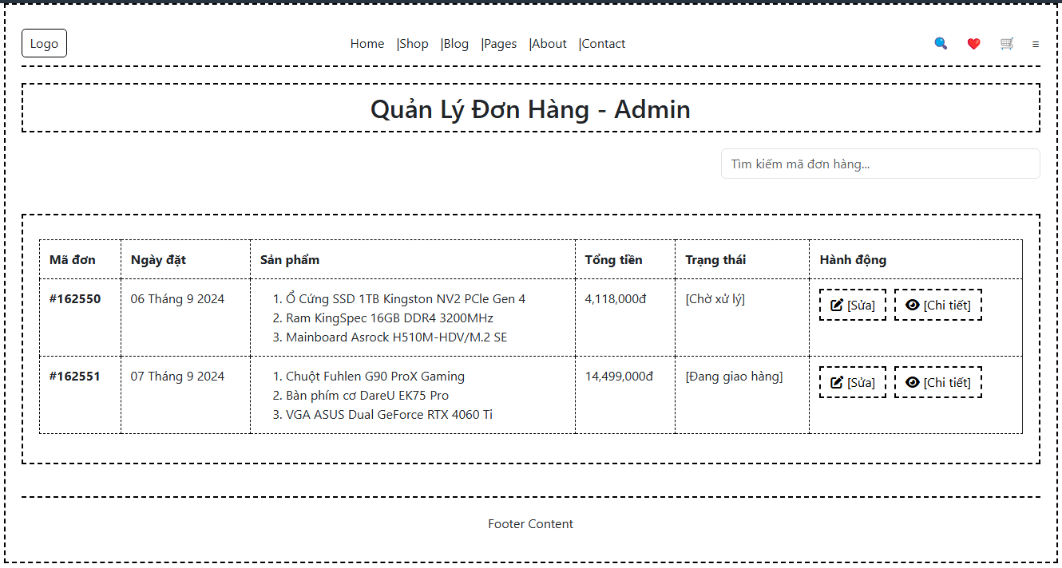

Hình 11: Trang quản lý đơn hàng

Các Trường

* **1. Thanh Tìm Kiếm Theo Mã Đơn:**
  + **Mô tả:** Cho phép admin nhập mã đơn để tìm kiếm và lọc danh sách đơn hàng.
  + **Ràng buộc:**
    - Tìm kiếm theo chuỗi ký tự (phần trăm keyword, ví dụ: "1625" sẽ tìm các mã chứa "1625").
    - Nếu không tìm thấy mã đơn trùng khớp, hiển thị thông báo "Không tìm thấy đơn hàng phù hợp" hoặc trang trống.
  + **Thông báo lỗi khi không hợp lệ:**
    - "Không tìm thấy đơn hàng phù hợp" (khi không có mã khớp với từ khóa).
* **2. Bảng Danh Sách Đơn Hàng:**
  + **Mô tả:** Hiển thị thông tin cơ bản của các đơn hàng để quản lý.
  + **Ràng buộc:**
    - **Mã Đơn:** Hiển thị mã định danh duy nhất của đơn hàng.
    - **Ngày Đặt:** Hiển thị ngày đặt hàng (định dạng dd/MM/yyyy).
    - **Sản Phẩm:** Hiển thị danh sách ngắn gọn các sản phẩm trong đơn hàng.
    - **Tổng Tiền:** Hiển thị giá trị tổng cộng của đơn hàng (đơn vị VND).
    - **Trạng Thái:** Hiển thị trạng thái hiện tại của đơn hàng (ví dụ: Đang Xử Lý, Đang Giao, Hoàn Thành, Đã Hủy).
  + **Thông báo lỗi khi không hợp lệ:**
    - "Lỗi tải danh sách đơn hàng" (nếu dữ liệu không hiển thị).
* **3. Nút Hành Động (Sửa, Chi Tiết):**
  + **Mô tả:** Cho phép admin chỉnh sửa trạng thái hoặc xem chi tiết đơn hàng.
  + **Ràng buộc:**
    - **Nút Sửa:** Khi nhấn, mở giao diện chỉnh sửa trạng thái (các tùy chọn: Đang Xử Lý, Đang Giao, Hoàn Thành, Đã Hủy). Sau khi chọn trạng thái mới và nhấn Lưu, cập nhật trạng thái trong hệ thống.
    - **Nút Chi Tiết:** Khi nhấn, hiển thị thông tin chi tiết bao gồm người mua (họ tên, email, số điện thoại), địa chỉ giao hàng, và danh sách sản phẩm đầy đủ.
  + **Thông báo khi thực hiện hành động:**
    - "Trạng thái đã được cập nhật thành công" (sau khi lưu thay đổi trạng thái).
    - "Lỗi cập nhật trạng thái" (nếu có lỗi khi lưu).

Quy Trình Xử Lý

1. **Khi Admin Tìm Kiếm Theo Mã Đơn:**
   * **Quy trình:** Admin nhập từ khóa vào thanh tìm kiếm (ví dụ: "1625"), hệ thống lọc và hiển thị các đơn hàng có mã chứa từ khóa. Nếu không tìm thấy, hiển thị trang trống hoặc thông báo "Không tìm thấy đơn hàng phù hợp."
2. **Khi Admin Chỉnh Sửa Trạng Thái Đơn Hàng:**
   * **Quy trình:** Admin nhấn nút [Sửa], chọn trạng thái mới (ví dụ: từ "Đang Xử Lý" thành "Đang Giao"), nhấn Lưu. Hệ thống cập nhật trạng thái và hiển thị thông báo "Trạng thái đã được cập nhật thành công." Nếu có lỗi, hiển thị "Lỗi cập nhật trạng thái."
3. **Khi Admin Xem Chi Tiết Đơn Hàng:**
   * **Quy trình:** Admin nhấn nút [Chi Tiết], hệ thống mở cửa sổ hoặc trang mới hiển thị thông tin chi tiết bao gồm: người mua (họ tên, email, số điện thoại), địa chỉ giao hàng, danh sách sản phẩm đầy đủ (tên, số lượng, giá), và tổng tiền.

### 3.11. Trang chủ

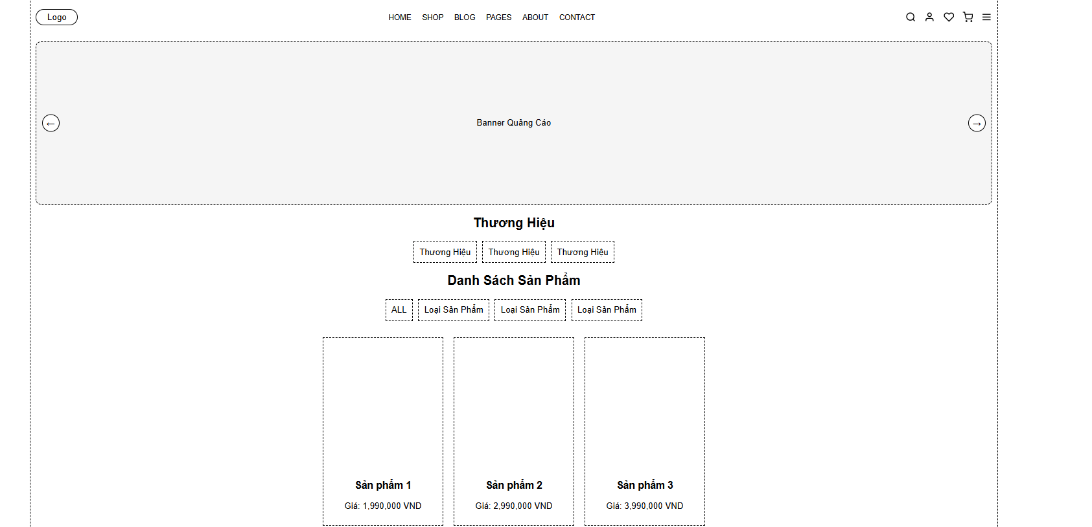

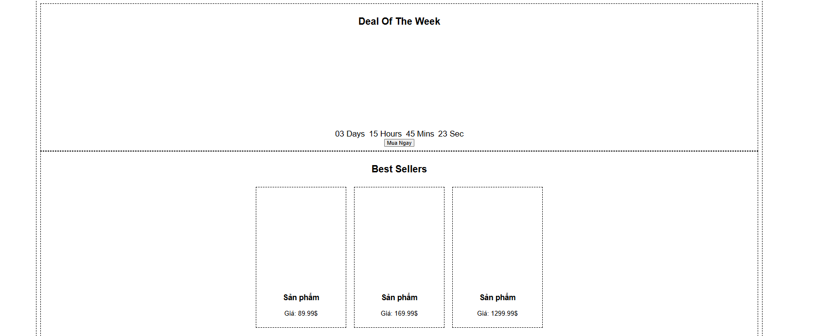

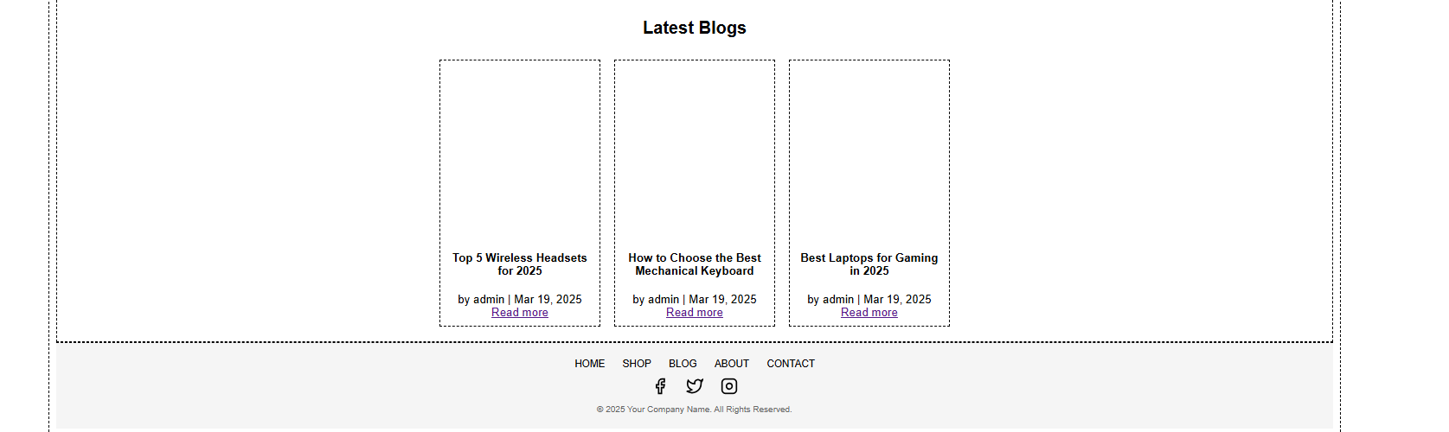

Hình 12: Trang chủ

**Banner Quảng cáo**: Banner sử dụng Carousel để hiển thị một chuỗi các hình ảnh , thông điệp, theo dạng trục ngang , mỗi slide sễ chứa một thông điệp hình ảnh , dịch vụ , khuyến mãi .Banner này sẽ tự động chuyển sang hình ảnh tiếp sau một khoảng thời gian(khoảng 3-5 giây ) và có thể điều khiển thủ công bằng cách nhấn nút 🡨 hoặc --> .

**Danh mục thương hiệu :** Khi người dùng nhấn vào một thương hiệu thì họ sẽ được chuyển sang nơi hiển thị thông tin về thương hiệu và các sản phẩm liên quan đến thương hiệu đó, khi hover vào một thương hiệu nào đó thì tên thương hiệu sẽ sáng lên

**Danh sách sản phẩm mới:** Hiển thị danh sách sản phẩm với những thông tin cơ bản (hình ảnh mô tả, giá, nút thêm vào giỏ hàng và nút mua ngay ), Cung cấp cho người dùng các danh mục sản phẩm để người dùng lọc sản phẩm muốn mua , danh sách sản phẩm có thể hiển thị 8 đến 12 sản phẩm mới nhất theo ngày tạo mỗi hàng gồm 4 sản phẩm và dùng phân trang để nếu sản phẩm nhiều

**Deal of the week :** hiển thị thời gian đếm ngược của chương trình sắp kết thúc , gắn tag giảm giá ngay trên sản phẩm và hiển thị số lượng còn lại

**Best sellers:** Danh sách sản phẩm được sắp xếp thêo số lượng bán ra hoặc danh thu cao nhất, hiển thị thông tínanr phẩm ; hình ảnh , giá , sao đánh giá , số lượng bán ,tạo chuỗi sản phẩm theo trục ngang , tự động chuyển đổi sau 3-5 giây người dùng có thể điều khiển thủ công bằng nút **← or →**

**Lates Blogs**: Sắp xếp theo ngày đăng , mỗi bài viết sẽ có tiêu đề ( hình ảnh , mô tả ngắn , ngày đăng ) .khi người dùng nhấn vào bài viết người dùng sẽ được chuyển sang trang chi tiết bài viết

**Tìm kiếm sản phẩm** : Tìm theo tên sản phẩm và mô tả của sản phẩm , tìm kiếm sắp xếp theo độ liên quan , lưu lại những từ khóa đã tìm kiếm gần đây của người dùng và có phân trang .

**Thông tin sản phẩm** phải có ten sản phẩm, giá sản phẩm(có, theo hàng nghìn ), có nút yêu thích .Nếu sản phẩm nằm trên danh sách yêu thích thì biểu tượng trái tim sẽ màu đỏ (nhấn vào nút yêu thích để xóa ), nếu không thì nó có màu trắng hoặc xám(nhấn vào nút yêu thích để thêm vào danh sách yêu thích). Khi hover vào sản phẩm thì sản phẩm xuất hiện sẽ xuất hiện nút Add to cart và biểu tượng yêu thích

**2.1.0 Baner**

* **Chức năng**: Hiển thị các hình ảnh lớn với nội dung khuyến mãi , dịch vụ
* **Nội dung**:
  + **Slide 1**:Khuyến mãi “Up to 25% of on Keyboards & Headsets ” với nút "Shop now".
  + **Slide 2** Hình ảnh bộ sưu tập LapTop mới 2025 với nút “xem ngay”
  + **Slide 3**: Ra mắt dòng sản phẩm Keyboards với hình ảnh nổi bật.

**2.1.1 Danh mục thương hiệu**

* **Chức năng**: hiển thị danh sách thương hiệu , cho phép người dùng lựa chọn thương hiệu để xem thông tin sản phẩm liên quan
* **Nội dung**: Khi thương hover vào thươngg hiệu tên thương hiệu sẽ sáng lên, khi nhấn vào thương hiệu , chuyển đến trang thương hiệu tương ứng

**2.1.2 Danh sách sản phẩm mới**

* **Chức năng**: Hiển thị danh sách sản phẩm với những thông tin cơ bản (hình ảnh mô tả, giá, nút thêm vào giỏ hàng và nút mua ngay )
* **Nội dung**:
  + - hình ảnh san phẩm với kích thước chuẩn
    - Hình của sản phẩm
    - Khi hover vào sản phẩm sẽ xuất hiện Nút “Add To Card”
    - Nút “Add To Card”: cho phép người dùng thêm vào giỏ hàng nhanh chóng
    - cung cấp loại sản phẩm để lọc , hiển thị từ 8 đến 12 sản phẩm mới nhất , mỗi hàng hiển thị 4 sản phẩm , hổ trợ phân trang khi cod nhiều sản phẩm

**2.1.3 Deal of the week**

* **Chức năng**: **:** giúp hiển thị các sản phẩm giảm giá mạnh trong tuần
* **Nội dung**:
  + - Chọn lọc sản phẩm trong tuần
    - Hiển thị thời gian đếm ngược
    - Khi hover vào sản phẩm sẽ xuất hiện Nút “Add To Card”
    - Gắn tag giảm giá trên sản phẩm
    - Hiển thị số lượng số lượng sản phẩm còn lại

**2.1.4 Best Sellers**

* **Chức năng**: **:** Hiển thị những sản phẩm bán chạy nhất trên web .
* **Nội dung**:
  + - Danh sách sản phẩm được sắp xếp theo số lượng bán ra hoặc có danh thu cao nhất
    - Hiển thị thông tin như: hình ảnh , giá , sao đánh giá , số lượng bán
    - Tạo Carousel chuỗi sản phẩm theo trục ngang
    - Tự động chuyển đổi sau 3-5 giây người dùng có thể điều khiển thủ công bằng nút **← or →**

**2.1.4 Latest Blogs**

* **Chức năng**: **:** Hiển thị danh sách các bài viết mới nhất.
* **Nội dung**:
  + - Có danh sách bài viết mới nhất , được sắp xếp theo ngày đăng
    - Mỗi bài viết có : Tiêu đề , hình ảnh , mô tả ngắn , ngày đăng
    - Khi nhấn vào người dùng sẽ được chuyển tới trang chi tiết bài viết

**2.1.5 Footer**

**Chức năng**: **:** Hiển thị Thông tin liên hệvaf cac liên kết quan trọng .

* **Nội dung**:
  + - Có thông tin liên hệ : Địa chỉ , Email, số điện thoại
    - Chính sách và điều khoản : Chính sách bảo mật , điều khoản sử dụng Chính sách đổi trả
    - Mạng xã hội : Facebook , instagram , youtuber ….
    - Đăng ký nhận tin
    - Một số phương thức thanh toán
    - Bản quyền

### 3.12. Chi tiết sản phẩm

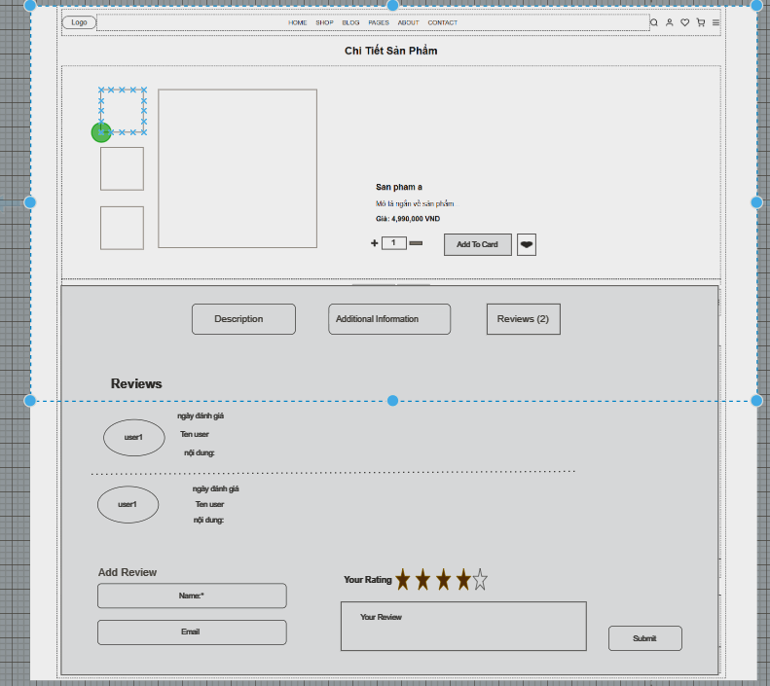

Hình 13: Trang quản lý mã giảm giá

Thông tin sản phẩm :

* Hình ảnh hiển thị rõ nét ,ảnh đầu tiên là mặc định
* Hiển thị tên đầy đủ của sản phẩm ,không được viết hoa(trừ tên thương hiệu)
* Hiển thị đúng giá gốc và giá khuyến mãi (nếu có ) ,hiển thị số tiền và tỉ lệ giảm nếu có áp mã giảm giá
* Mô tả chi tiết sản phẩm gồm: thông số kỹ thuật , công dụng , chất liệu, (trường hợp mô tả qúa dài thì cho phép “xem thêm”.
* Hiển thị số sao đánh giá , tổng số đánh danh sách nhận xét hiển thị từ mới đến cũ
* Khi nhấn add to card thì sản phẩm được thêm vào giỏ hàng và có thông báo xác nhận đã thêm
* Cho phép người dùng thay đổi số lượng sản phẩm (không nhỏ hơn 1 và lớn hơn 99)mặc định là 1
* Nếu sản phẩm hết hàng thì nút add to card sẽ bị vô hiệu hóa và  hiển thị sản phẩm hết hàng
* Gợi ý sản phẩm có liên quan hoặc cùng trong  một danh mục
* Nếu sản phẩm nằm trên danh sách yêu thích thì biểu tượng trái tim sẽ màu đỏ (nhấn vào nút yêu thích để xóa ), nếu không thì nó có màu trắng hoặc xám(nhấn vào nút yêu thích để thêm vào danh sách yêu thích)
* Các sản phẩm liên quan : Tải 4 sản phẩm có liên quan đến sản phẩm đang xem

Additional Information:

* + - Đảm bảo nội dung không đươc vượt quá độ đài khung
    - Nội dung phải được định dạng rõ ràng
    - Hiển thị thông tin của sản phẩm

Reviews

* + - Mỗi đánh giá có tên người dùng , nội dung đánh giá , ngày đánh giá
    - Giới hạn nội dung đánh giá và hiển thị xem thêm nếu nội dung quá dài
    - Nếu chưa có đánh giá nào thì hiển thị thông báo “Chưa có đánh giá nào ”
    - Nếu số lượng đánh giá nhiều thì phải có phân trang

Add Review

* + - Trường name bắt buộc phải nhập , , nếu để trống hiển thị thông báo lỗi “Khong đươckj để trống name ”;
    - Trường email: Bắt buộc nhập phải định dạng đúng email sử sụng regex để kiểm tra ,giới hạn độ dài của email, , nếu để trống hiển thị thông báo lỗi “Email không được để trống”
    - Trường “Your Rating ” : Bắt buộc nhập , , nếu để trống hiển thị thông báo lỗi “Vui lòng đánh giá ”

Trường Your review

* + - Trường Your review :bắt buộc nhập , nếu để trống hiển thị thông báo lỗi “Vui lòng nhập nội dung đánh giá ”, giới hạn độ dài của nọi dung nhập nếu người dùng nhập quá dài (vd: 200 ký tự) thì xuất hiện thông báo lỗi “Nội dung đánh giá không được vượt quá 200 ký tự ”
    - Trong phần Your review: hệ thống cung cấp một nút để tải ảnh lên kèm đánh giá , tải ảnh không bắt buộc người dùng vẫn có thể đánh giá mà không cần tải ảnh . Giới hạn số lượng ảnh chỉ cho phép tải lên tối đa 3 ảnh hoặc nhiều hơn (tùy vào nhu cầu ).Chỉ cho phép các định dạng ảnh phổ biến JPEG,PNG,GIT nếu người dùng tải ảnh lên không đúng định dạng thì hiển thị thông báo “Chỉ hổ trợ định dạng JPEG,PNG,GIT” và Giới hạn kích thước cho mỗi ảnh vd : 5mb nếu vượt qua thì hiển thị thông báo “Ảnh của bạn đã vượt quá 5mb”.

### 3.13. Bộ lọc

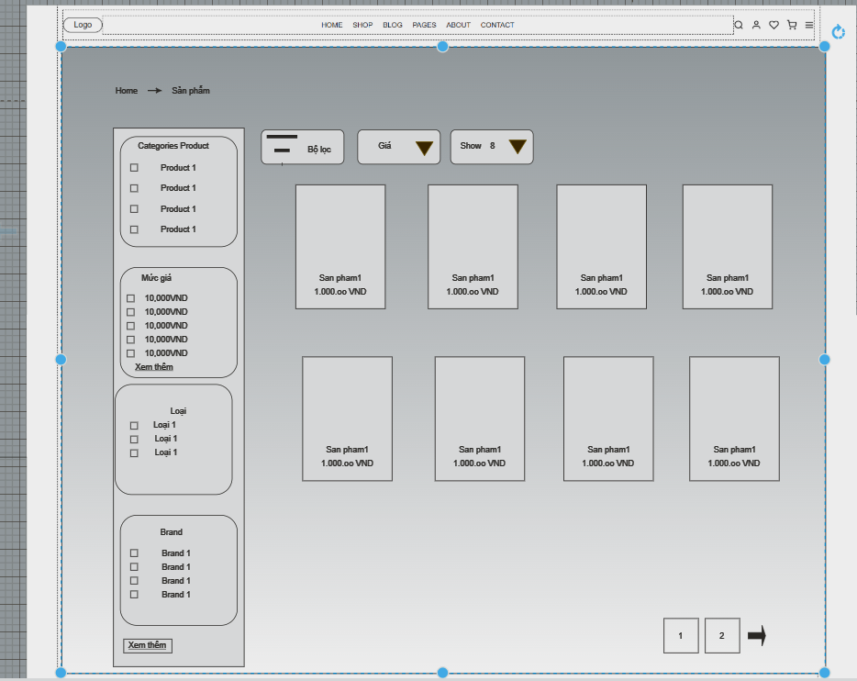

Hình 14: Bộ lọc

**Chức năng**: **:** Giúp người dùng tìm kiếm sản phẩm nhanh chóng dựa trên các tiêu chí cụ thể

**Nội dung**:

+ Lọc theo danh mục: Hiển thị các danh mục sản phẩm người dùng có thể chọn nhiều danh mục khác nhau để lọc sản phẩm hiển thị

+ Khoảng giá : Người dùng có thể chọn các mức giá cố định từ bộ lọc , tùy chọn “xem thêm ” để mở rộng phạm vi giá

+ thương hiệu : Chỉ hiển thị thương hiệu có sản phẩm đang bán, nút  “show More” để mở rộng danh sách thương hiệu

+ Tình trạng còn hàng : Lọc sản phẩm theo tình trạng “Còn hàng ” hoặc “Hết Hàng”

+ Khuyết mãi : lọc sản phẩm có giảm giá

+ Có hộp chọn số lượng sản phẩm hiển thị (4,8, 12 sẩn phẩm)

### 3.14. Trang quản lý sản phẩm

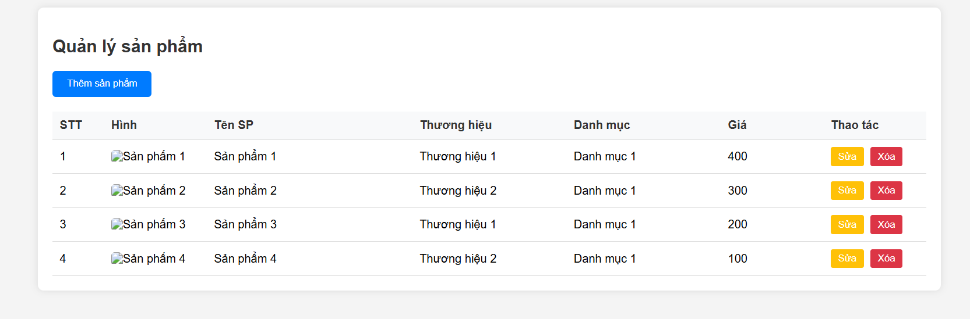

Hình 15: Trang quản lý sản phẩm

  mô tả:

Quản lý sản phảm cho phép quản trị viên thực hiện các thao tác như thêm xóa sửa  sản phẩm trong hệ thống

* Thêm sản phẩm: cho phép admin nhập thông tin sản phẩm mới  và lưu vào trong hệ thống
  + - Tên sản phẩm ít nhất 10 ký tự, tối đa 50 ký tự, không để trống, không trùng tên với danh mục đã có, chỉ cho phép chữ cái, số, khoảng trắng (không được khoảng trắng liên tiếp).
    - Hình ảnh kích thước tối đa 5 MB, file có phần mở rộng là: .jpg, .jpeg, .png, không được để trống
    - Brand : Mỗi sản phẩm sẽ được gắn với một thương hiệu , mỗi sản phẩm cần liên kết với brand hoặc nhiều brand
    - Danh mục: Mỗi sản phẩm sẽ được gắn với một danh mục , mỗi sản phẩm cần liên kết với một danh mục duy nhất

* Sửa sản phẩm : cho phép admin cập nhập sản phẩm đã có
  + - Tên danh mục ít nhất 10 ký tự, tối đa 50 ký tự, không để trống, không trùng tên với danh mục đã có, chỉ cho phép chữ cái, số, khoảng trắng (không được khoảng trắng liên tiếp).
    - Hình ảnh kích thước tối đa 5 MB, file có phần mở rộng là: .jpg, .jpeg, .png, không được để trống
    - Brand_id : Mỗi danh mục sẽ được gắn với một thương hiệu , mỗi danh mục cần liên kết với brand hoặc nhiều thương hiệu
* Xóa sản phẩm :cho phép admin xóa một hoặc nhiều sản phẩm ra khỏi hệ thống
* Khi xóa sẽ hiển thị thông  “bạn chắc chắn muốn xóa sản phẩm này không?”
* Nếu người dùng đồng ý thì tiến hành xóa
* Nếu hủy bỏ thì yêu cầu xóa sẽ bị hủy bỏ và  -> hiển thị thông báo “bạn da hủy thao tác xóa “

Các thông báo lỗi cho Sản phẩm

* + - Nếu để trống tên sản phẩm hiển thị thông báo “Không được để trống tên sản phẩm ”
    - Nếu để nhập tên sản phẩm quá ngắn hiển thị thông báo “Không được tên sản phẩm phải ít nhất 5 ký tự ”
    - Nếu để nhập tên sản phẩm quá dài hiển thị thông báo “Không tên sản phẩm không được vượt quá 50 ký tự ”
    - Nếu để tên sản phẩm bị trùng với danh mục đã có hiển thị thông báo “tên sản phẩm đã tồn tại . Vui lòng nhập tên khác ”
    - Nếu tên sản phẩm có chứa kí tự đặc biệt hiển thị thông báo “tên sản phẩm không được chứa ký tự đặc biệt”
    - Nếu Hình ảnh không hợp lẹ thì hiển thị thông báo “Hình ảnh phải có định dạng .jpg , .png, jpeg”
    - Nếu Hình ảnh vượt quá giới hạn ảnh thì hiển thị thông báo “Hình ảnh không được vượt quá 5mb”
    - Nếu để trống hình ảnh thì hiển thị thông báo “Vui lòng chọn ảnh cho sản phẩm ”
    - Trước khi xóa xuất hệ thống sẽ gửi thông báo xác nhận xóa “Bạn có chắn chắn muốn xóa danh mục này không”
    - Nếu để trống Brand thì xuất hiện thông báo “Bạn phải chọn brand cho sản phẩm ”
    - Nếu để trống Danh mục thì xuất hiện thông báo “Bạn phải chọn danh mụ cho sản phẩm ”

Không có danh mục nào trong hệ thống thì xuất hiện thông báo “Hiện tại không có danh mục nào trong hệ thống ”

### 3.15. Cập nhập số lượng hàng tồn kho

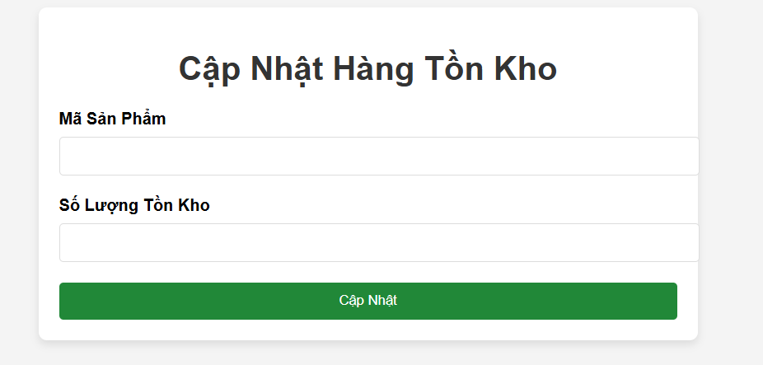

Hình 16: Form cập nhật số lượng hàng tồn kho

mô tả:

+Cho phép thay đổi số lượng hàng :admin xó thể thay đổi số lượng hàng tồn kho của từng sản phẩm , khi thay đổi hệ thống sẽ cập nhập số lượng mới

+Cho phép cập nhập số lượng hàng loạt

+ Tự động cập nhập khi có người đặt hàng

Kiểm tra dữ liệu:

* Không nhập số lượng -> hiển thị thông báo “vui lòng nhập số lượng tồn kho”
* Nhập số lượng âm  -> hiển thị thông báo “Số lượng tồn không âm”
* Nhập chữ vào ô số lượng  -> hiển thị thông báo “ số lượng tồn kho phải là số
* Khi không có thay đổi  -> hiển thị thông báo   “Không có thay đổi nào ”

### 3.16. Quản lý danh mục, thương hiệu

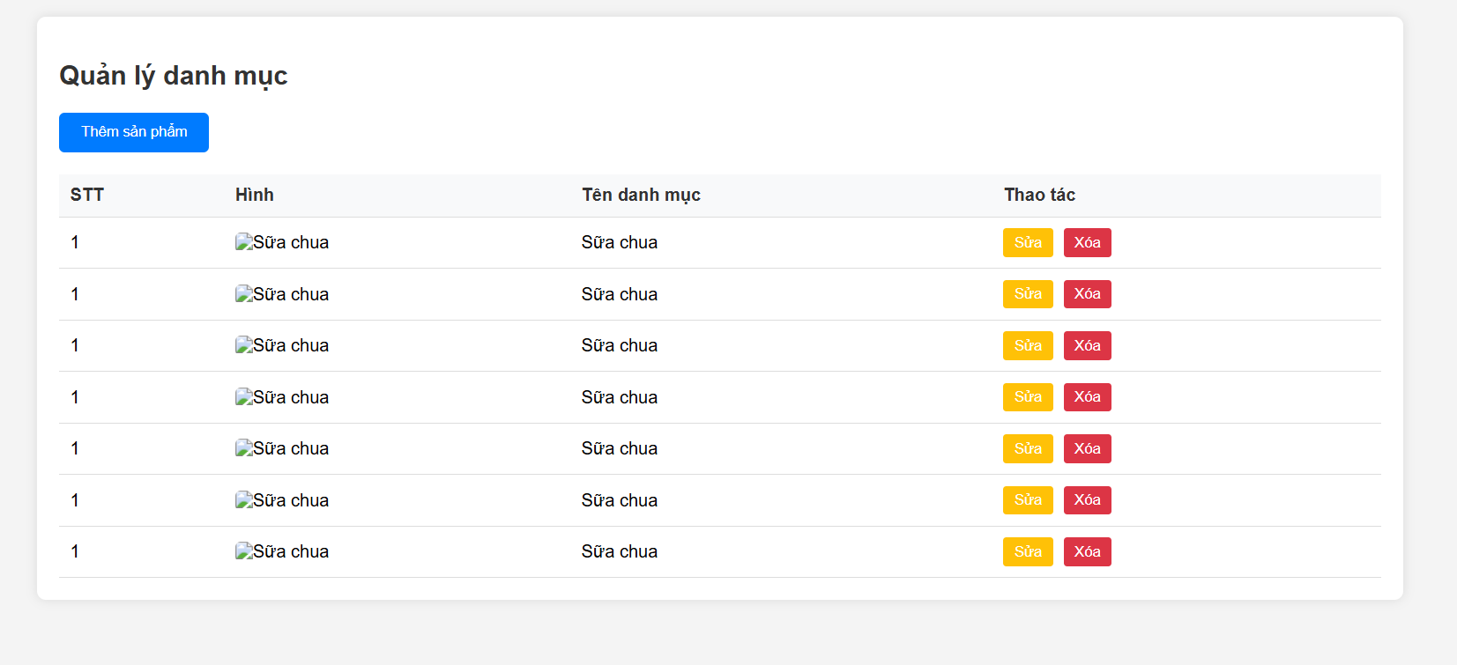

Hình 17: Trang quản lý danh mục

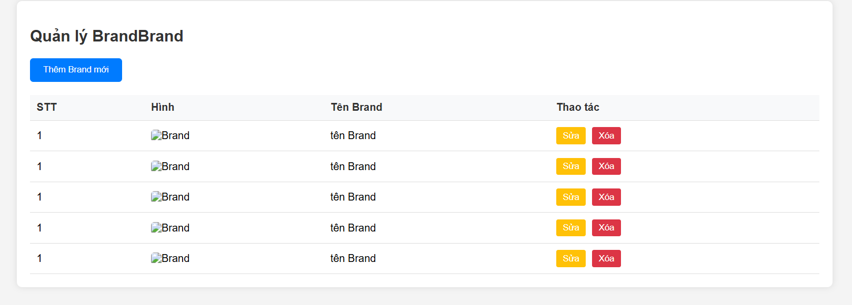

Hình 18: Trang quản lý thương hiệu

**Mô tả**

* Cho phép admin quản lý các danh mục sản phẩm và thương hiệu trong hệ thống
* Quản lý danh mục :
* Thêm danh mục mới : admin có thể thêm danh mục mới
  + - Tên danh mục ít nhất 10 ký tự, tối đa 50 ký tự, không để trống, không trùng tên với danh mục đã có, chỉ cho phép chữ cái, số, khoảng trắng (không được khoảng trắng liên tiếp).
    - Hình ảnh kích thước tối đa 5 MB, file có phần mở rộng là: .jpg, .jpeg, .png, không được để trống
    - Brand : Mỗi danh mục sẽ được gắn với một thương hiệu , mỗi danh mục cần liên kết với brand hoặc nhiều thương hiệu
* Chỉnh sửa danh mục: admin có thể cập nhập tên hoặc mô tả  của danh mục đã có
  + - Tên danh mục ít nhất 10 ký tự, tối đa 50 ký tự, không để trống, không trùng tên với danh mục đã có, chỉ cho phép chữ cái, số, khoảng trắng (không được khoảng trắng liên tiếp).
    - Hình ảnh kích thước tối đa 5 MB, file có phần mở rộng là: .jpg, .jpeg, .png, không được để trống
* Xóa danh mục : Admin có thể xóa các danh mục không cần thiết,Trước khi xóa hiển thị thông báo xác nhận trước khi xóa
* Xem tất cả các danh mục có trong hệ thống  bao gồm các thông tin như tên mô tả , số lượng
* Quản lý Danh Hiệu:
* Thêm thương hiệu mới : Admin có thể thêm thương hiệu mới  vd: samsung, iphone
  + - Tên Brand ít nhất 10 ký tự, tối đa 50 ký tự, không để trống, không trùng tên với danh mục đã có, chỉ cho phép chữ cái, số, khoảng trắng (không được khoảng trắng liên tiếp).
    - Hình ảnh kích thước tối đa 5 MB, file có phần mở rộng là: .jpg, .jpeg, .png, không được để trống
* Chỉnh sửa thương hiệu Admin có thể cập nhập tên , logo thương hiệu
  + - Tên Brand ít nhất 10 ký tự, tối đa 50 ký tự, không để trống, không trùng tên với danh mục đã có, chỉ cho phép chữ cái, số, khoảng trắng (không được khoảng trắng liên tiếp).
    - Hình ảnh kích thước tối đa 5 MB, file có phần mở rộng là: .jpg, .jpeg, .png, không được để trống
* Xóa thương hiệu : Admin có thể xóa thương  hiệu , và trước khi xóa xuất hiện thông báo xác nhận xóa
* Xem danh sách thương hiệu có trong hệ thống  bao gồm như tên , logo thương hiệu
* Có tính năng  liên kết danh mục , thương hiệu  với sản phẩm :  mỗi danh mục thương hiệu có thể liên kết sản phẩm trong hệ thống , giúp dễ quản lý và lọc sản phẩm

Các thông báo lỗi của quản lý danh mục :

* + - Nếu để trống tên danh mục hiển thị thông báo “Không được để trống ”
    - Nếu để nhập tên danh mục quá ngắn hiển thị thông báo “Không được tên danh mục phải ít nhất 10 ký tự ”
    - Nếu để nhập tên danh mục quá dài hiển thị thông báo “Không được tên danh mục không được vượt quá 50 ký tự ”
    - Nếu để tên danh mục bị trùng với danh mục đã có hiển thị thông báo “Tên danh mục đã tồn tại . Vui lòng nhập tên khác ”
    - Nếu tên danh mục có chứa kí tự đặc biệt hiển thị thông báo “Tên danh mục không được chứa ký tự đặc biệt”
    - Nếu Hình ảnh không hợp lẹ thì hiển thị thông báo “Hình ảnh phải có định dạng .jpg , .png, jpeg”
    - Nếu Hình ảnh vượt quá giới hạn ảnh thì hiển thị thông báo “Hình ảnh không được vượt quá 5mb”
    - Nếu để trống hình ảnh thì hiển thị thông báo “Vui lòng chọn ảnh cho danh mục ”
    - Trước khi xóa xuất hệ thống sẽ gửi thông báo xác nhận xóa “Bạn có chắn chắn muốn xóa danh mục này không”
    - Nếu để trống Brand_id thì xuất hiện thông báo “Bạn phải chọn thương hiệu cho danh mục”

Không có danh mục nào trong hệ thống thì xuất hiện thông báo “Hiện tại không có danh mục nào trong hệ thống ”

Các thông báo lỗi của quản lý Brand :

* + - Nếu để trống tên Brand hiển thị thông báo “Không được để trống ”
    - Nếu để nhập tên Brand quá ngắn hiển thị thông báo “Ten Brand phải ít nhất 10 ký tự ”
    - Nếu để nhập tên Brand quá dài hiển thị thông báo “Ten Brand không được vượt quá 50 ký tự ”
    - Nếu để Ten Brand bị trùng với danh mục đã có hiển thị thông báo “Ten Brand đã tồn tại . Vui lòng nhập tên khác ”
    - Nếu Ten Brand có chứa kí tự đặc biệt hiển thị thông báo “Ten Brand không được chứa ký tự đặc biệt”
    - Nếu Hình ảnh không hợp lẹ thì hiển thị thông báo “Hình ảnh phải có định dạng .jpg , .png, jpeg”
    - Nếu Hình ảnh vượt quá giới hạn ảnh thì hiển thị thông báo “Hình ảnh không được vượt quá 5mb”
    - Nếu để trống hình ảnh thì hiển thị thông báo “Vui lòng chọn ảnh cho danh mục ”
    - Trước khi xóa xuất hệ thống sẽ gửi thông báo xác nhận xóa “Bạn có chắn chắn muốn xóa danh mục này không”

Không có Brand nào trong hệ thống thì xuất hiện thông báo “Hiện tại không có Brand nào trong hệ thống ”

### 3.17 Trang các câu hỏi thường gặp

Hình 19: FAQ

|  |
| --- |
|  |

Hình 20: Câu trả lời của FAQ

**Mô Tả trang các câu hỏi thường gặp**

* **1.[] văn bản trong dấu ngoặc vuông để khách hàng biết được các chủ đề của câu hỏi**:
  + **Mô tả:** Người dùng nhấn vào một trong các câu hỏi thì sẽ hiện ra trang giải đáp thắc mắc của khách hàng có sẵn.

### 3.18 Form Đánh giá sản phẩm

Hình 21: Đánh giá sản phẩm

**Mô Tả Chức Năng đánh giá sản phẩm**

**Các Trường**

* **1. Thông Tin Sản Phẩm**:
* **Mô tả:** Hiển thị thông tin sản phẩm mà người dùng đang đánh giá.
* **Ràng buộc:**

1. **Tên sản phẩm:** Hiển thị tên đầy đủ của sản phẩm.
2. **Phân loại hàng:** Hiển thị thông tin phân loại hàng (ví dụ: màu sắc, phiên bản).
3. **Hình ảnh sản phẩm:** Hiển thị hình ảnh thu nhỏ của sản phẩm.

* **Thông báo lỗi khi không hợp lệ:**
* "Lỗi tải thông tin sản phẩm" (nếu dữ liệu không hiển thị).
* **2. Mục Đánh Giá Sản Phẩm:**
* **Mô tả:** Người dùng có thể đánh giá sản phẩm theo thang điểm và nhận xét.
* **Ràng buộc:**
  + **Đánh giá sao:** Người dùng chọn từ 1 đến 5 sao.
  + **Mô tả cảm nhận:** Hiển thị trạng thái đánh giá (ví dụ: "Tuyệt vời", "Hài lòng", "Không hài lòng").
  + **Chất lượng sản phẩm:** Có ô nhập liệu để người dùng viết đánh giá về sản phẩm.
* • **Thông báo lỗi khi không hợp lệ:**
  + "Vui lòng nhập nội dung đánh giá." (nếu ô nhập liệu trống).
* **3.Tính Năng Bổ Sung (Hình Ảnh, Video):**
* **Mô tả:** Người dùng có thể đính kèm hình ảnh hoặc video để minh họa cho đánh giá.
* • **Ràng buộc:**
  + **Thêm hình ảnh:** Cho phép tải lên ảnh minh họa cho sản phẩm.
  + **Thêm video:** Cho phép tải lên video liên quan đến trải nghiệm sản phẩm.
* **Thông báo lỗi khi không hợp lệ:**
  + "Định dạng tệp không hợp lệ." (nếu tải lên tệp không phải ảnh/video).
  + "Kích thước tệp vượt quá giới hạn." (nếu tệp quá lớn).
* **4.Nút Hành Động (Trở Lại, Hoàn Thành)**
* **Mô tả:** Người dùng có thể gửi đánh giá hoặc quay lại trang trước.
* **Ràng buộc:**
  + **Nút Trở Lại:** Nhấn để quay lại trang trước đó mà không lưu đánh giá.
  + **Nút Hoàn Thành:** Nhấn để gửi đánh giá. Nếu dữ liệu hợp lệ, hệ thống lưu và hiển thị thông báo thành công.
* **Thông báo khi thực hiện hành động:**
  + "Đánh giá đã được gửi thành công." (khi gửi thành công).
  + "Lỗi gửi đánh giá. Vui lòng thử lại." (nếu có lỗi hệ thống).

**Quy Trình Xử Lý**

**1. Khi Người Dùng Nhập Đánh Giá**

* **Quy trình:** Người dùng chọn số sao, nhập nhận xét và nhấn [Hoàn Thành]. Hệ thống kiểm tra dữ liệu và lưu đánh giá.
* **Thông báo:**
  + Nếu hợp lệ: "Đánh giá đã được gửi thành công."
  + Nếu thiếu dữ liệu: Hiển thị thông báo lỗi tương ứng.

**2. Khi Người Dùng Thêm Hình Ảnh/Video**

* **Quy trình:** Người dùng nhấn [Thêm Hình Ảnh] hoặc [Thêm Video], chọn tệp từ thiết bị và tải lên.
* **Thông báo:**
  + Nếu thành công: Hình ảnh/video hiển thị trong đánh giá.
  + Nếu lỗi: Hiển thị thông báo "Định dạng tệp không hợp lệ" hoặc "Kích thước tệp vượt quá giới hạn."

**3. Khi Người Dùng Hủy Đánh Giá**

* **Quy trình:** Người dùng nhấn [Trở Lại], hệ thống quay lại trang trước mà không lưu đánh giá.

### 3.19 Form Đổi trả sản phẩm

Hình 22: Form yêu cầu đổi trả sản phẩm

**1. Mã Đơn Hàng**

* **Mô tả:** Cho phép người dùng nhập mã đơn hàng để yêu cầu trả hàng hoặc đổi hàng.
* **Ràng buộc:**
  + Người dùng phải nhập đúng mã đơn hàng đã mua.
  + Kiểm tra xem mã đơn hàng có tồn tại hay không.
* **Thông báo lỗi khi không hợp lệ:**
  + "Mã đơn hàng không hợp lệ. Vui lòng kiểm tra lại." (nếu không tìm thấy đơn hàng).

**2. Tên Sản Phẩm**

* **Mô tả:** Cho phép người dùng nhập tên sản phẩm muốn trả/đổi.
* **Ràng buộc:**
  + Tên sản phẩm phải khớp với sản phẩm trong đơn hàng đã mua.
* **Thông báo lỗi khi không hợp lệ:**
  + "Sản phẩm không tồn tại trong đơn hàng." (nếu tên sản phẩm không hợp lệ).

**3. Lý Do Trả Hàng/Đổi Hàng**

* **Mô tả:** Người dùng mô tả vấn đề gặp phải với sản phẩm và lý do yêu cầu đổi/trả.
* **Ràng buộc:**
  + Bắt buộc nhập nội dung lý do.
* **Thông báo lỗi khi không hợp lệ:**
  + "Vui lòng nhập lý do trả hàng/đổi hàng." (nếu bỏ trống).

**4. Hành Động Mong Muốn**

* **Mô tả:** Cho phép người dùng chọn một hành động mong muốn như hoàn tiền, đổi sản phẩm khác, hoặc sửa chữa.
* **Ràng buộc:**
  + Cung cấp danh sách lựa chọn (ví dụ: Hoàn Tiền, Đổi Sản Phẩm, Sửa Chữa).
* **Thông báo lỗi khi không hợp lệ:**
  + "Vui lòng chọn một hành động mong muốn." (nếu chưa chọn).

**5. Nút Gửi Yêu Cầu**

* **Mô tả:** Khi nhấn, hệ thống xử lý yêu cầu và phản hồi kết quả.
* **Ràng buộc:**
  + Kiểm tra tính hợp lệ của tất cả các trường trước khi gửi.
* **Thông báo khi thực hiện hành động:**
  + "Yêu cầu của bạn đã được gửi thành công." (nếu hợp lệ).
  + "Lỗi gửi yêu cầu. Vui lòng thử lại." (nếu có lỗi hệ thống).

### 3.20 Form live chat giữa admin và người dùng

Hình 23: Live chat - User

**Users:**

**1. Tin Nhắn Hệ Thống (Tư Vấn Viên)**

* **Mô tả:** Hiển thị tin nhắn từ nhân viên hỗ trợ với tên, chức vụ, và trạng thái tin nhắn.
* **Ràng buộc:**
  + Tên nhân viên hiển thị rõ ràng.
  + Trạng thái tin nhắn (ví dụ: "Đã đọc") được hiển thị.
* **Thông báo lỗi khi không hợp lệ:**
  + "Không thể hiển thị tin nhắn hỗ trợ."

**2. Tin Nhắn Người Dùng (Khách Hàng)**

* **Mô tả:** Hiển thị nội dung tin nhắn của khách hàng.
* **Ràng buộc:**
  + Hiển thị chính xác nội dung khách hàng nhập vào.
  + Phân biệt rõ ràng giữa tin nhắn của khách hàng và tư vấn viên.
* **Thông báo lỗi khi không hợp lệ:**
  + "Không thể gửi tin nhắn, vui lòng thử lại."

**3. Ô Nhập Tin Nhắn**

* **Mô tả:** Cho phép khách hàng nhập nội dung tin nhắn để gửi đến nhân viên tư vấn.
* **Ràng buộc:**
  + Người dùng không thể gửi tin nhắn trống.
  + Giới hạn ký tự để tránh spam (ví dụ: tối đa 500 ký tự).
* **Thông báo lỗi khi không hợp lệ:**
  + "Tin nhắn không được để trống."
  + "Tin nhắn quá dài, vui lòng rút gọn."

**4. Nút Gửi**

* **Mô tả:** Khi nhấn, tin nhắn của người dùng sẽ được gửi đến nhân viên hỗ trợ.
* **Ràng buộc:**
  + Chỉ kích hoạt khi có nội dung tin nhắn hợp lệ.
* **Thông báo khi thực hiện hành động:**
  + "Tin nhắn đã được gửi thành công."
  + "Không thể gửi tin nhắn, vui lòng kiểm tra kết nối."

**Quy Trình Xử Lý**

**1. Khi Nhân Viên Hỗ Trợ Gửi Tin Nhắn**

* **Quy trình:** Tin nhắn hiển thị trên màn hình với tên, chức vụ, trạng thái đọc.
* **Thông báo:** Nếu có lỗi, hiển thị "Không thể hiển thị tin nhắn hỗ trợ."

**2. Khi Khách Hàng Nhập Tin Nhắn Và Gửi**

* **Quy trình:**
  + Người dùng nhập nội dung vào ô nhập tin nhắn.
  + Nhấn nút [Gửi], hệ thống kiểm tra nội dung hợp lệ.
  + Nếu hợp lệ, tin nhắn được gửi và hiển thị trong khung chat.
* **Thông báo:**
  + Nếu hợp lệ: "Tin nhắn đã được gửi thành công."
  + Nếu lỗi: "Không thể gửi tin nhắn, vui lòng thử lại."

Hình 24: Live chat - Admin

**Admin:**

Mô tả:

- Bên admin cũng có các chức năng như người dùng nhưng có thêm thanh cuộc trò chuyện nằm bên trái để hiện thị các người dùng cần hỗ trợ. Nếu người dùng nào người tin nhắn mới nhất sẽ ở phía trên đầu.

### 3.21 Liên Hệ với cskh

Hình 25: Hotline

**Mô tả:** Hình ảnh bao gồm hai biểu tượng liên quan đến hỗ trợ khách hàng, được sắp xếp theo chiều dọc.

1. **Biểu tượng trên cùng (Hotline):** 
   * Hình tròn màu đỏ với biểu tượng điện thoại và ba dấu chấm (thường biểu thị tin nhắn hoặc trò chuyện).
   * Đây có thể là biểu tượng đại diện cho một đường dây nóng (hotline) hoặc dịch vụ hỗ trợ qua tin nhắn.
2. **Biểu tượng dưới (Zalo):** 
   * Hình tròn màu xanh dương với biểu tượng ứng dụng Zalo (một ứng dụng nhắn tin phổ biến tại Việt Nam).
   * Điều này cho thấy người dùng có thể liên hệ hỗ trợ qua Zalo.

### 3.22 Trang thống kê

Hình 26: Trang thống kê

**1. Danh Mục Sản Phẩm**

* **Mô tả:** Cho phép người dùng chọn danh mục sản phẩm để lọc dữ liệu.Trường này là một dropdown với giá trị mặc định "Tất Cả".
* **Ràng buộc:**
  + Cung cấp danh sách lựa chọn (ví dụ: Tất Cả, Phần Cứng, Thiết Bị Ngoại Vi).
* **Thông báo lỗi khi không hợp lệ:**
  + "Vui lòng chọn một danh mục sản phẩm." (nếu chưa chọn).

**2. Nút Lọc Dữ Liệu**

* **Mô tả:** Khi nhấn, hệ thống sẽ lọc và hiển thị dữ liệu thống kê dựa trên các trường đã chọn. Trong hình ảnh, nút này có nhãn "Lọc Dữ Liệu" và được thiết kế nổi bật với màu xanh.
* **Ràng buộc:**
  + Kiểm tra tính hợp lệ của các trường (Từ Ngày, Đến Ngày, Danh Mục Sản Phẩm) trước khi lọc.
* **Thông báo khi thực hiện hành động:**
  + "Dữ liệu đã được lọc thành công." (nếu hợp lệ).
  + "Lỗi lọc dữ liệu. Vui lòng thử lại." (nếu có lỗi hệ thống).

1. **Biểu Đồ Doanh Thu Theo Tháng**

* **Mô tả:** Hiển thị biểu đồ đường cho doanh thu theo tháng.
* **Ràng buộc:**
  + Dữ liệu phải được cập nhật dựa trên bộ lọc.
* **Thông báo lỗi khi không hợp lệ:**
  + "Không có dữ liệu để hiển thị biểu đồ." (nếu không có dữ liệu).

**4. Biểu Đồ Doanh Thu Theo Danh Mục**

* **Mô tả:** Hiển thị biểu đồ cột cho doanh thu theo danh mục sản phẩm.
* **Ràng buộc:**
  + Dữ liệu phải được cập nhật dựa trên bộ lọc.
* **Thông báo lỗi khi không hợp lệ:**
  + "Không có dữ liệu để hiển thị biểu đồ." (nếu không có dữ liệu).

**Quy Trình Xử Lý**

**1. Khi Người Dùng Nhập Yêu Cầu Lọc Dữ Liệu**

* **Quy trình:** Người dùng chọn "Từ Ngày", "Đến Ngày", "Danh Mục Sản Phẩm", sau đó nhấn nút [Lọc Dữ Liệu].
* **Thông báo:**
  + Nếu hợp lệ: "Dữ liệu đã được lọc thành công."
  + Nếu thiếu dữ liệu: Hiển thị thông báo lỗi tương ứng (ví dụ: "Vui lòng chọn ngày hợp lệ").

**2. Khi Người Dùng Chọn Danh Mục Sản Phẩm**

* **Quy trình:** Người dùng chọn một danh mục từ dropdown. Nếu chưa chọn, thì hệ thống sẽ mặc định là tất cả.